Федеральное агентство морского и речного транспорта
Федеральное государственное бюджетное образовательное
учреждение высшего образования
ГОСУДАРСТВЕННЫЙ УНИВЕРСИТЕТ
МОРСКОГО И РЕЧНОГО ФЛОТА
имени адмирала С.О. МАКАРОВА

ИНСТИТУТ ВОДНОГО ТРАНСПОРТА

Кафедра технологии материалов и материаловедения

Материаловедение.
Методы испытаний и свойства
конструкционных материалов
Виртуальный лабораторный практикум

Учебно-методическое пособие к лабораторным работам по дисциплинам «Материаловедение», «Электротехнические и конструкционные материалы», «Материаловедение. Технология конструкционных материалов» для студентов технических специальностей.

Санкт-Петербург
Издательство ГУМРФ им. адм. С.О. Макарова
2020 г

УДК 621.4:629.12-9
М33

М33 | Материаловедение. Методы испытаний и свойства конструкционных материалов. Виртуальный лабораторный практикум: учебн.-метод. пособие / сост. Н.В. Богданова. – СПб.: Изд-во ГУМРФ им. адм. С.О. Макарова, 2020. – 105 с.

Соответствует Федеральному государственному образовательному стандарту по специальностям 13.03.02 «Электроэнергетика и электротехника», 23.03.01 «Технология транспортных процессов», 23.03.03 «Эксплуатация транспортно-технологических машин и комплексов», 26.03.01 «Управление водным транспортом и гидрографическое обеспечение судоходства», 26.03.02 «Кораблестроение, океанотехника и системотехника объектов морской инфраструктуры»
Приведены краткие теоретические сведения, даны описания метода активации терминала виртуальной лаборатории и порядка выполнения восьми виртуальных лабораторных работ по основным разделам дисциплин «Материаловедение», «Электротехнические и конструкционные материалы», «Материаловедение. Технология конструкционных материалов".
Предназначено для студентов первого и второго курсов очной и очно-заочной формы обучения в качестве дополнительной литературы.
Рассмотрено и рекомендовано на заседании кафедры технологии материалов и материаловедения. Протокол № __от «__» _______202__ г

Рецензент
д-р техн. наук, профессор кафедры технологии судоремонта ИВТ ФГБОУ ВО «ГУМРФ имени адмирала С.О. Макарова

© ФГБОУ ВО «ГУМРФ имени адмирала С.О. Макарова»,
2020
© Богданова Н.В. 2020

ВВЕДЕНИЕ

Настоящее учебно-методическое пособие к виртуальным лабораторным работам по дисциплине «Материаловедение» предназначено для организации аудиторной (в компьютерном классе) и дистанционной учебной деятельности со студентами очной и очно-заочной форм обучения по направлениям 13.03.02, 23.03.01, 23.03.03, 26.03.01 и 26.03.02.
Комплекс виртуальных лабораторных работ разработан на кафедре технологии материалов и материаловедения ГУМРФ имени адмирала С.О. Макарова совместно с НИУ ИТМО.
Виртуальный лабораторный практикум содержит восемь виртуальных лабораторных работ по дисциплинам «Материаловедение», «Электротехнические и конструкционные материалы», «Материаловедение. Технология конструкционных материалов», тестирующие программы, обеспечивающие допуск к выполнению работ, виртуальное лабораторное оборудование, комплекты учебно-методических материалов.
Комплекс виртуальных лабораторных работ позволяет в режиме "on line" проводить испытания образцов, выполнять необходимые измерения, при этом полностью имитируя процесс испытания на реальном лабораторном оборудовании.
Кроме того, любая работа персонализируется, для чего автоматически маркируется уникальным шестизначным номером, связывающим фамилию студента с лабораторной работой и, следовательно, измеряемыми в ходе выполнения полученными данными для обязательного включения их в отчет по работе.
По окончании выполнения работы учащийся формирует "Отчет" путем переноса изображения виртуальной лабораторной установки и измерительных панелей с измеренными и расчетными данными, графиками и выводами, контрольным номером и своей фамилией в документ Word.
Далее отчет может быть представлен преподавателю для защиты в распечатанном виде, либо лично предъявляя файл формата DOC на любом современном носителе, в том числе в составе сообщения по электронной почте.
1. Общие методические указания по выполнению виртуальных лабораторных работ

Загрузите операционную систему Windows, откройте файл «ГУМРФ.exe» учебного терминала кафедры ТМиМ (рис. 1.1.).

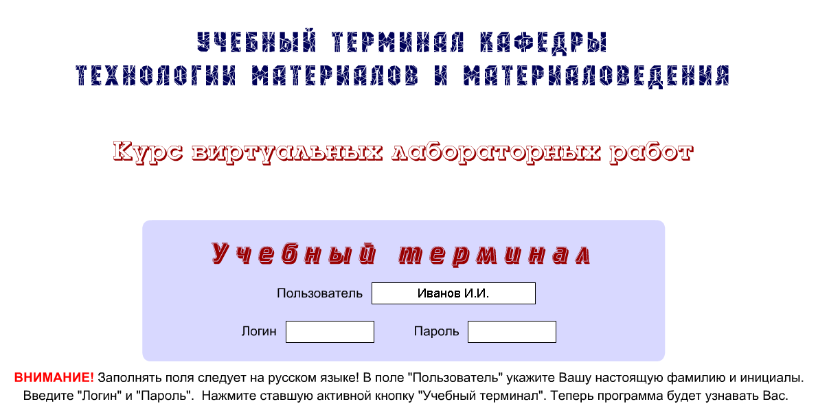
Рис. 1.1. Окно учебного терминала кафедры ТМиМ (не активировано)

На открывшейся странице учебного терминала для авторизации программы в графе «Пользователь» замените указанную фамилию с инициалами на свою фамилию. Ваша фамилия будет автоматически добавляться в виртуальные лабораторные работы терминала.
В открывшемся окне в поле «пользователь» укажите свою фамилию и инициалы, введите «логин» и «пароль». затем нажмите на клавишу «Учебный терминал» для перехода к списку лабораторных работ.
Для активации программы в окна «Логин» и «Пароль» необходимо внести соответствующие значения на русском языке. При этом прописные и строчные буквы имеют значение (логин – ГУМРФ, пароль – 3153776).
Если все сделано правильно, голубая кнопка Учебного терминала становится активной. При наведении курсора она будет менять свой цвет на розовый и для активации терминала достаточно нажать ее левой кнопкой мыши (рис. 1.2).
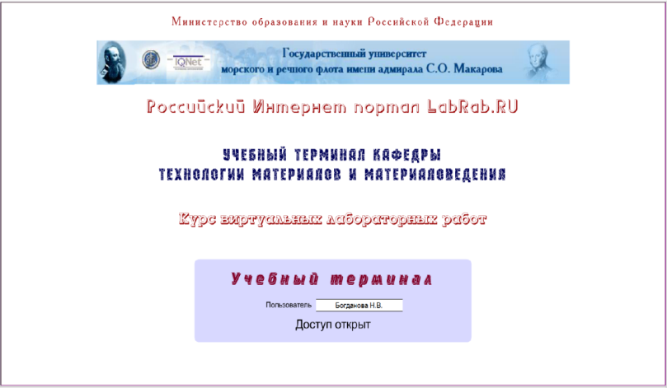
Рис. 1.2. Авторизация пользователя в учебном терминале кафедры ТМиМ

В открывшемся окне (рис.1.3) выберите из списка заданную преподавателем лабораторную работу.
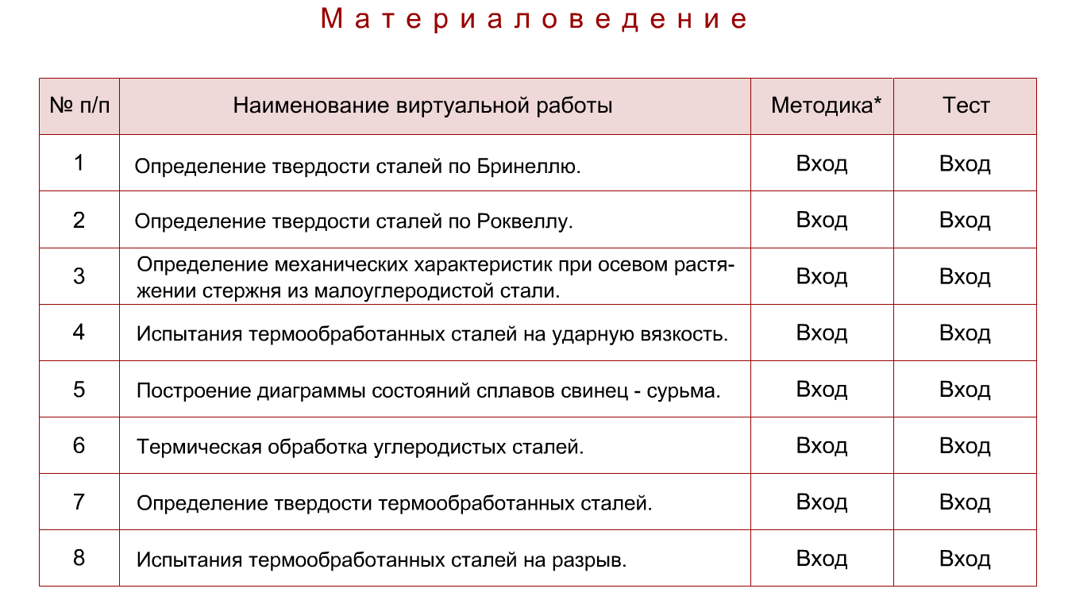
Рис. 1.3. Окно учебного терминала со списком лабораторных работ

Ознакомьтесь с методическими указаниями, приведенными в настоящем методическом пособии. Методические указания доступны также в учебном терминале. Для ознакомления с ними нажмите на кнопку «вход» в столбце «Методика» строки выбранной вами из списка лабораторной работы (рис. 1.3) и прокрутите экран вниз.
Изучите теоретические сведения к заданной преподавателем лабораторной работе для ответов на вопросы предварительного тестирования перед проведением виртуальной лабораторной работы.
Для начала тестирования нажмите на кнопку «Вход» в столбце «Тест» в строке выбранной Вами лабораторной работы.
Для выполнения теста требуется правильно ответить на все пять контрольных вопросов из случайной выборки по данной теме (рис.1.4), набрав необходимые 25 баллов. Тогда в правой нижней части тестирующего поля появится кнопка «Переход к выполнению работы» (рис.1.5).

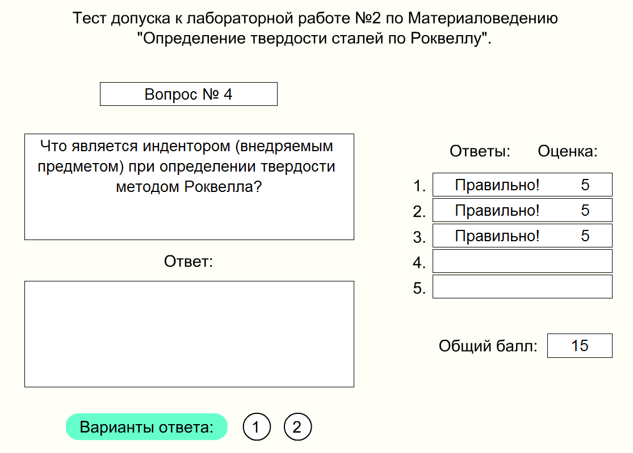

Рис. 1.4. Окно учебного терминала по тестированию для допуска
к лабораторной работе

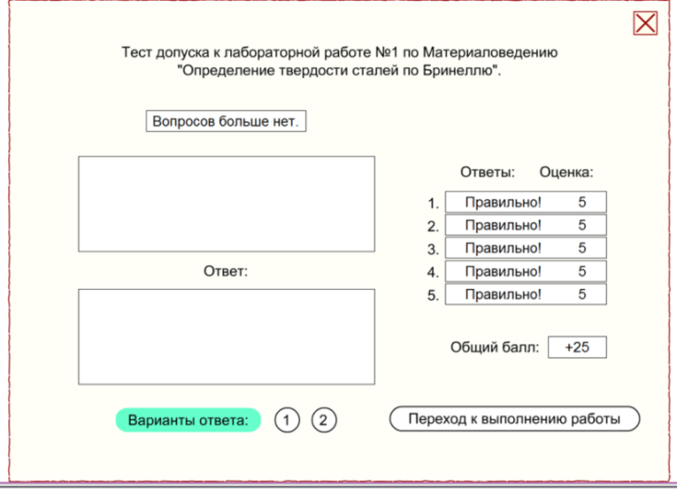
Рис. 1.5.. Окно допуска к лабораторной работе после правильно
выполненного тестирования

При этом откроется окно с выбранной виртуальной лабораторной работой, например, с лабораторной работой № 1 (рис. 1.6).
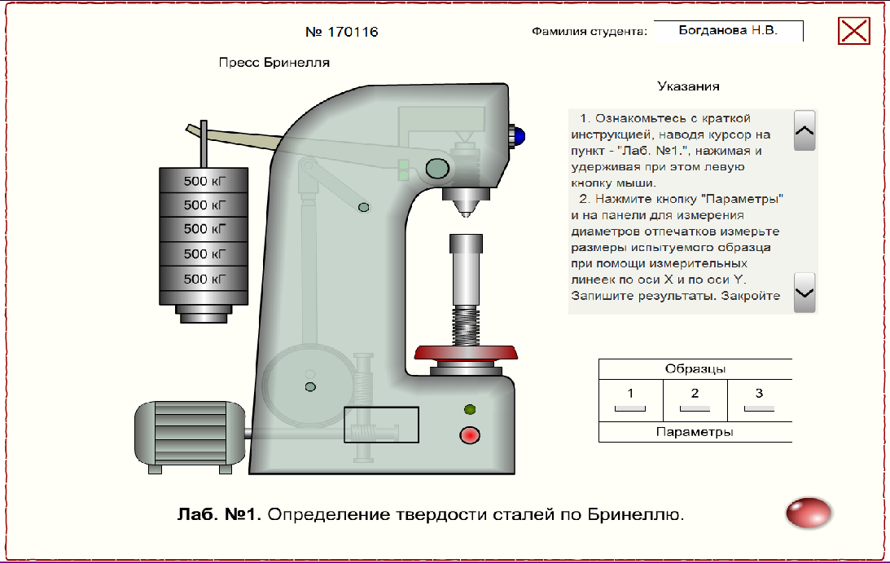
Рис. 1.6. Окно лабораторной работы № 1 «Определение твердости сталей по Бринеллю»
В верхней части окна лабораторной работы справа расположено текстовое поле «Фамилия студента», в которое необходимо внести фамилию исполнителя лабораторной работы (если не внесено ранее).
Текстовое поле «Фамилия студента» в лабораторной работе в сочетании с контрольным номером, расположенным в верхней левой части окна, позволяет персонифицировать данную лабораторную работу на время ее выполнения и сохранить ее нужное состояние, например, в программе Word для включения в отчет преподавателю
В нижней части каждого ролика с виртуальной лабораторной работой расположено наименование данной работы Если навести указатель мыши (курсор) на слово «Лаб № …» появится информационное поле с более подробным указанием темы и классификации работы.
Если при этом нажать левую кнопку мыши и удерживать её, появится информационное поле с краткой инструкцией по выполнению данной виртуальной лабораторной работы (рис. 1.7).
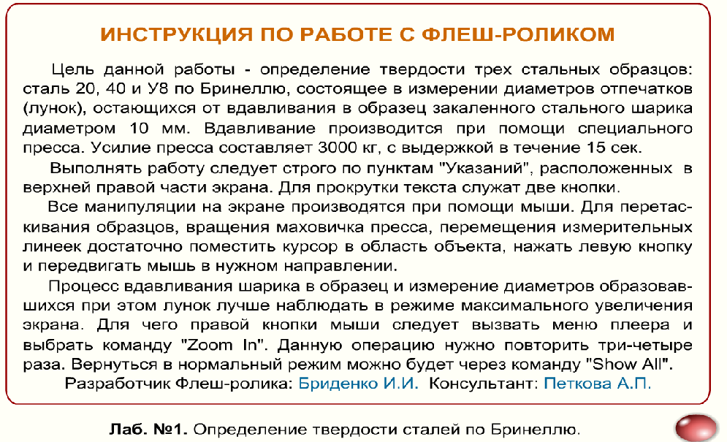

Рис. 1.7. Окно учебного терминала с краткой инструкцией по выполнению лабораторной работы

Инструкция к каждой лабораторной работе приведена также в настоящем методическом пособии.
Справа внизу рабочего пространства расположена овальная кнопка «сброс» (рис. 1.6). Нажимая эту кнопку, можно в любой момент привести лабораторную работу в исходное (начальное) состояние При этом восстановить предыдущее её состояние будет уже нельзя.
Процессы вдавливания индентора в образец, разрушения образца и образование шейки, измерение диаметров образовавшихся лунок, процесс коррекции положения стрелки шкалы приборов и т.д. лучше наблюдать и проводить в режиме максимального увеличения экрана. Для чего правой кнопки мыши следует вызвать меню плейера и выбрать команду «увеличить масштаб» (рис. 1.8).
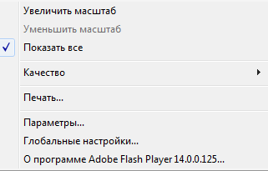

Рис. 1.8. Окно увеличения (уменьшения) масштаба изображения

Данную операцию нужно повторить три-четыре раза. Вернуться в нормальный режим можно будет через команду «уменьшить масштаб»
Перенос полного изображения экрана с лабораторной работой через буфер обмена компьютера, например, в документ Word можно произвести в любой момент при помощи специальной клавиши PrintScreen клавиатуры и вставить его на место, отмеченное курсором, при помощи стандартной команды "Вставить".
Измерения габаритов образцов производятся при помощи двух цифровых измерительных линеек по оси X и У (рис.1.9). Для перемещения линеек необходимо поместить курсор в активную область красного кружочка и, нажимая левую кнопку мыши перемещать ее в нужном направлении. При этом в цифровом окне линейки будут отражаться координаты измерительной линии относительно соответствующей оси.

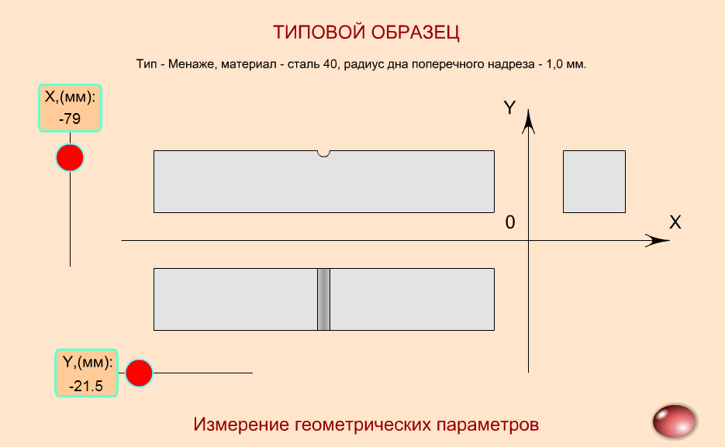
Рис.1.9. Измерение геометрических параметров образцов

Оформление отчета должно соответствовать требованиям раздела «Содержание отчета», приведенного в методических указаниях к каждой виртуальной работе.

2. лабораторная работа № 1 «Определение твердости сталей МЕТОДОМ Бринелля»
2.1. Теоретические основы выполнения работы.

Твёрдостью называют свойство материала оказывать сопротивление внедрению в его поверхность другого, более твёрдого тела определенной формы и размера.
Из всех видов механических испытаний твердость материала как сопротивление вдавливанию определяется чаще всего и практически для любых материалов. Это объясняется тем, что испытание на твердость не приводит к разрушению изделий, не ограничивает величину детали или изделия, отличается простотой, скоростью, а также портативностью применяемых приборов.
Измерение твердости, в основном, применяют для установления наиболее выгодного режима механической обработки изделий и оценки их износостойкости. Так, например, режущий и мерительный инструменты должны быть достаточно твёрдыми, а заготовки, обрабатываемые на станках, наоборот, поставляют в механические цехи в умягчённом состоянии. Чтобы выполнить эти обязательные требования, все перечисленные материалы испытывают на твёрдость. Так как величина твёрдости в большинстве случаев предопределяет износостойкость изделий (зубья шестерён, шейки валов и пр.), то в этих случаях тоже прибегают к измерению твёрдости соответствующих (трущихся) поверхностей.
При определении твердости существуют разные методы воздействия твердого тела на поверхность испытуемого материала: метод вдавливания, метод царапанья, упругой отдачи.
В большинстве случаев при испытании твердости производят вдавливание в испытуемый материал индентора, изготовленного из значительно более твердого материала, чем испытуемый. В результате вдавливания с достаточно большой нагрузкой поверхностные слои материала, находящиеся под наконечником и вблизи его, пластически деформируются. После снятия нагрузки остается отпечаток.
Твёрдость определяют приборами твердомерами, вдавливающими при стандартных нагрузках в поверхность испытуемого материала наконечник (индентор) заданной формы.
Основные способы определения твердости методом вдавлиания следующие:
а) метод Бринелля – вдавливание стального закалённого шарика (ГОСТ 9012-59);
б) метод Роквелла – вдавливание алмазного конуса (ГОСТ 9013-59);
в) метод Виккерса – вдавливание алмазной пирамиды (ГОСТ 2999-75).
Испытуемый образец должен иметь подготовленную (ровную и гладкую) поверхность. Толщину испытуемого образца или изделия выбирают такой, чтобы на обратной стороне образца (изделия) не было заметных следов деформации.
Нагрузку следует прилагать по оси вдавливаемого наконечника перпендикулярно к испытуемой поверхности. При вдавливании наконечника с малыми нагрузками требуется более высокая чистота обработки поверхности.
Определение твердости методом Бринелля (ГОСТ 9012-59, ИСО 410-82, ИСО 6506-81) основано на вдавливании в образец стального закаленного шарика (для материалов с твердостью более 450 НВ – шариком из твердого сплава) диаметром 10, 5 или 2,5 мм. На поверхности образца образуется отпечаток, по размеру которого можно судить о твердости испытуемого материала, рис. 2.1.
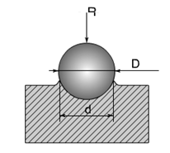

Рис. 2.1. Схема измерения твердости по методу Бринелля

Твердость по Бринеллю обозначается НВ (при использовании стального закаленного шарика) или НВW (если используется шарик из твердого сплава).
Число твердости по Бринеллю определяется как отношение величины нагрузки Р, кг(Н), действующей на шарик (индентор), к площади поверхности полученного сферического отпечатка F, мм²:
$HB= P/F.$ (2.1)

Площадь отпечатка может быть вычислена с учетом диаметра шарика D и диаметра полученного отпечатка d.

$F= {πD^{2}}/2- {πD}/2$ $\sqrt{D^{2}- d^{2}.}$ (2.2)
Следовательно

$HB= {2P}/{πD\left(D- \sqrt{D^{2}-d^{2}}\right)}$ $\left({кг}/{{мм}^{2}}\right)$ (2.3)
или (в единицах измерения СИ):

$HB= {2000P}/{πD\left(D- \sqrt{D^{2}-d^{2}}\right)}$, МПА (2.4)

Твердость НВ вычисляют как среднее арифметическое из результатов нескольких испытаний, по трем-пяти отпечаткам.
Для проведения испытаний, в принципе, не требуется изготовление специальных образцов, однако необходимо учитывать следующее:
1. Нельзя измерять твердость упрочненных поверхностных слоев, так как шарик продавливает тонкие слои.
2. Толщина испытуемого образца должна выбираться исходя из диаметра шарика.
3. Центр отпечатка должен отстоять от края образца и других отпечатков не менее чем на два диаметра отпечатка.
4. Для получения точных результатов опорная поверхность образца должна быть тщательно зачищена и параллельна измеряемой поверхности.
5. Нагрузка и диаметр шарика выбираются в зависимости от вида материала и размера образца в соответствии с данными табл. 2.1.
Таблица 2.1
Рекомендации по выбору нагрузки и диаметра шарика
Высота образца, мм | Диаметр шарика, мм | Нагрузка Р, Н/кг
 |  | Сплавы железа | Сплавы меди | Легкие сплавы
Более 6 | 10 | 29420 / 3000 | 9807 / 1000 | 2452 / 250
От 6 до 3 | 5 | 7355 / 750 | 2452 / 250 | 612,9 / 62,5
От 1 до 3 | 2,5 | 1837 / 187,5 | 612,9 / 62,5 | 153,2 / 15,6

Несмотря на широкое распространение метода Бринелля, в ряде случаев применять его нецелесообразно. Например, металл, имеющий твёрдость более НВ 4500 МПа, нельзя испытывать указанным способом, так как при этом деформируется индентор, и результаты испытания будут неточными.
По методу Бринелля нельзя испытывать образцы после химико-термической обработки (цементации, азотирования, хромирования и т. п.) из-за малой толщины поверхностного слоя, а также мелкие детали. Все эти обстоятельства вызвали необходимость создания других методов измерения твердости.
Для определения твердости по методу Бринеллю используют пресс с рычажным нагружением и автоматическим включением и выключением нагрузки, рис. 2.2.
Перед испытанием проверяют соответствие установленных на подвеске грузов 4, вес которых усиливается рычагами пресса в 40 раз. При диаметре шарика (1) D =10 мм требуется нагрузка 30000 Н, при диаметре шарика 5 мм – 7500 Н.
Испытуемый образец устанавливают на столике (2) и вращением маховика (3) поднимают до соприкосновения с шариком (1). Маховик поворачивают до упора. Это соответствует предварительной нагрузке 100 Н. Затем нажатием кнопки включается электродвигатель (5) и приводится в действие автомат нагружения, который убирает и через заданное время снова ставит опору под рычаг с грузом (4). Время действия нагрузки обеспечивается автоматически, и для черных металлов может составлять 30 секунд.
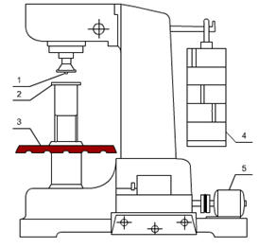
Рис. 2.2 Твердомер Бринелля

По окончании работы двигателя 5 столик 2 опускают, образец снимают и измеряют диаметр отпечатка d с точностью до 0,05 мм.
После получения первого отпечатка образец передвигают и вновь при той же нагрузке выдавливают на поверхности образца еще один или два отпечатка. Диаметр отпечатка dизмеряется в двух взаимно перпендикулярных направлениях. Значение диаметра усредняется.
По среднему значению диаметров всех отпечатков данного образца и известной нагрузке Р, пользуясь формулой (2.3 или 2.4) рассчитывают значение твердости НВ по Бринеллю.
Чтобы избежать длительных вычислений при определении значений НВ, на практике пользуются готовыми таблицами с заранее подсчитанными значениями твёрдости для отпечатков различных диаметров, полученных для определённых материалов при соответствующих нагрузках (ГОСТ 9012-59).
Между числом твёрдости по Бринеллю НВ и пределом прочности σ_{в} для сталей существует количественная зависимость в виде:σ_{в} = (0,33 –0,36)НВ, где 0,33 следует принимать для углеродистых сталей в нормализованном состоянии, а 0,36 –для низколегированных конструкционных сталей в улучшенном состоянии.
В настоящей виртуальной лабораторной работе используется интерактивное изображение пресса Бринелля (рис.2.3.). Правила и методы работы на прессе Бринелля, изложенные выше применимы к виртуальному оборудованию настоящей лабораторной работы. Усилие пресса составляет 3000 кг (29420 Н), диаметра шарика (индентора) – 10 мм, выдержка производится в течение 15 с.
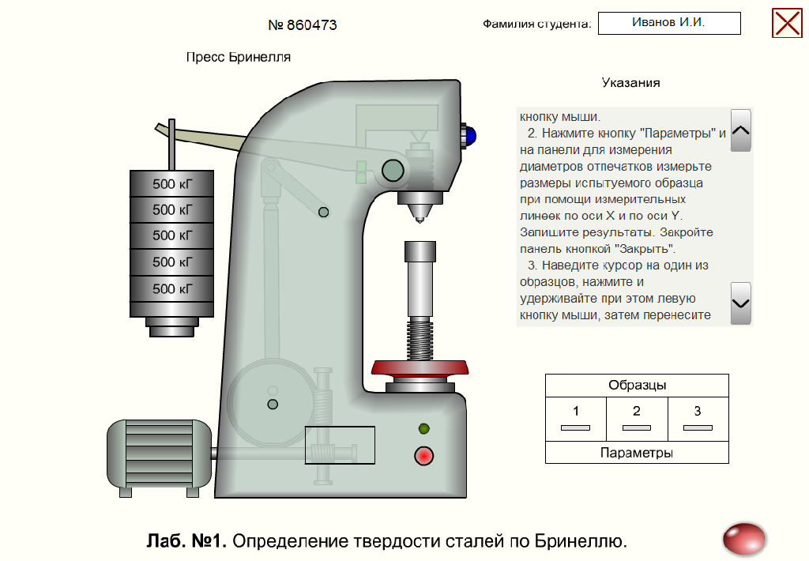
Рис. 2.3. Окно виртуальной лабораторной работы №1 «Определение твердости сталей по методу Бринеллю» с изображением пресса Бринелля

2.2. Цель работы, задачи

Цель настоящей работы заключается в измерении твердости образцов из стали 20, стали 40 и стали У8 методом Бринелля. Для выполнения работы необходимо измерить диаметры отпечатков (лунок), остающихся от вдавливания в образец закаленного стального шарика диаметром 10 мм. Вдавливание производится при помощи пресса Бринелля (см. раздел 2.3).
В процессе работы необходимо выполнить следующие задачи:
1. Изучить основные конструктивные элементы прибора Бринелля.
2. Провести измерения твердости образцов из стали 20 (0,2%С), стали 40 (0,4%С) и стали У8 (0,8%С).
3. Рассчитать значения твердости по методу Бринелля и сравнить их с табличными значениями по ГОСТ 9012-59.
4. Изучить влияние содержания углерода в стали на твердость.

2.3. Последовательность выполнения работы.

Виртуальная лабораторная работа содержит интерактивное изображение пресса Бринелля, таблицу с тремя образцами для испытаний и текстовое поле "Указания" с последовательным изложением порядка выполнения работы (рис. 2.3). Содержание «указаний» приведены также в настоящем методическом пособии. Для прокрутки текста «Указаний» служат две кнопки.
Выполнение работы необходимо проводить в следующей последовательности:
1. Нажмите кнопку «Параметры» и на панели для измерения диаметров отпечатков измерьте размеры испытуемого образца при помощи измерительных линеек по оси X и по оси У (рис. 2.4). Запишите результаты в таблицу 2.2. Закройте панель, нажав на круглую клавишу «Закрыть».
2. Наведите курсор на один из образцов (рис. 2.3), нажмите и удерживайте при этом левую кнопку мыши, затем перенесите образец на верхнюю площадку винта пресса. Сориентируйте образец так, чтобы вертикальная ось, проходящая через центр шарика, совпала с предполагаемым местом для отпечатка.
3. Вращением маховика пресса поднимите винт с образцом вверх до упора (рис. 2.5).
4. Нажмите круглую кнопку «Пуск» пресса. Зеленый индикатор сигнализирует о включенном механизме пресса, синий определяет время приложения максимальной нагрузки к образцу.

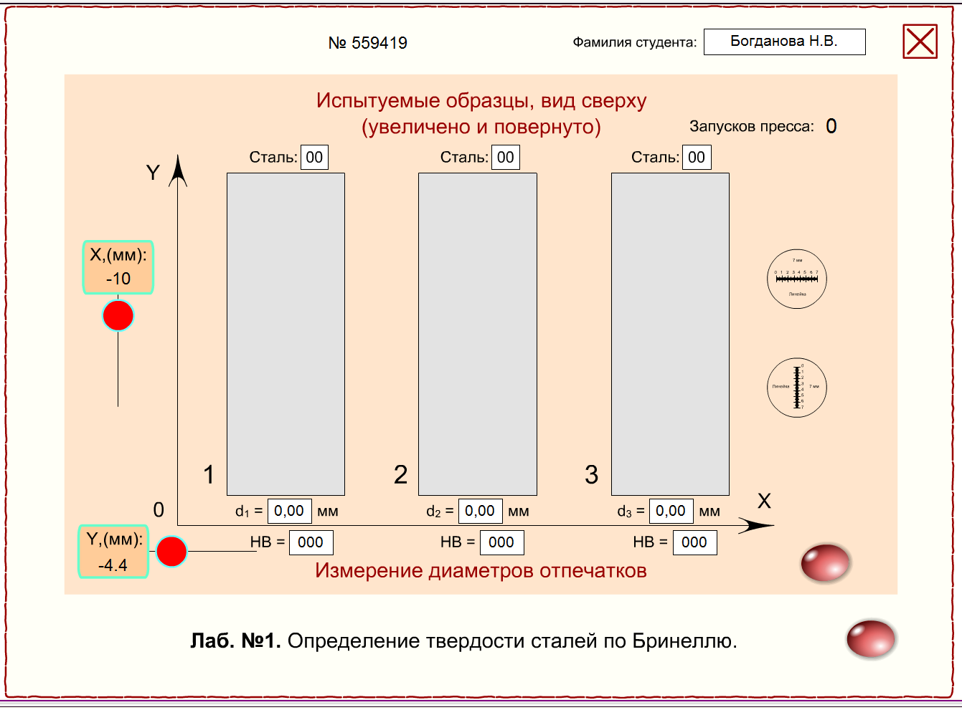
Рис. 2.4. Панель для измерения параметров образцов и диаметров отпечатков

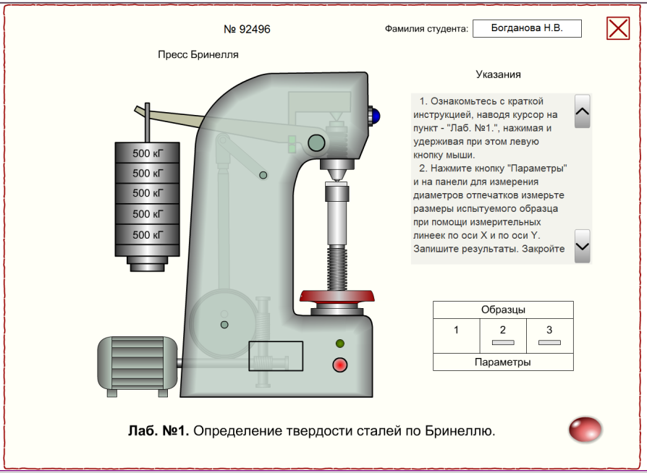
Рис. 2.5. Подъем столика с образцом вверх до упора

5. Увеличьте масштаб экранного изображения плеера и наблюдайте процесс выдавливания отпечатка.
6. После выключения зеленого индикатора, вращением маховика пресса опустите винт с образцом на расстояние видимого разрыва с шариком, передвиньте образец в новое положение, снова поднимите винт с образцом вверх до упора и нажмите круглую кнопку «Пуск» пресса. Наблюдайте процесс выдавливания второго отпечатка.
7. Повторите выполнение пункта 6 (т. е., создайте третий отпечаток) – рис. 2.6.
8. После выключения зеленого индикатора, вращением маховика пресса опустите винт с образцом на расстояние видимого разрыва с шариком и переместите его на исходное место, затем последовательно повторите опыт с оставшимися двумя образцами.

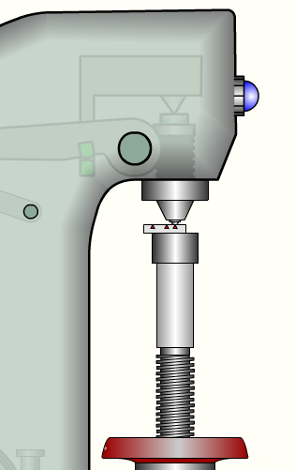

Рис. 2.6. Три отпечатка на образце

9. Получите, таким образом, 9 отпечатков (по 3 на образец) и через кнопку "Параметры" переходите к процессу измерения диаметров отпечатков (рис. 2.4).
10. При помощи специальных линеек измерьте диаметр каждого отпечатка по горизонтали и по вертикали, при необходимости увеличьте масштаб (рис. 2.7). Запишите полученные значения диаметров отпечатков в таблицу 2.2. Усредните результат по каждому отпечатку и затем по трем отпечаткам данного образца. Запишите полученные значения диаметров в соответствующие ячейки под образцами и таблицу 2.2.
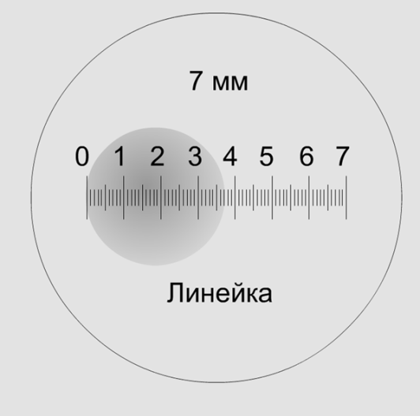

Рис. 2.7. Измерение диаметра отпечатка

12. Определите твердость образцов, используя формулы 2.3 или 2.4, внесите полученные значения в таблицу 2.2.
13. Определите твердость образцов по ГОСТ 9012-59 и сравните табличные значения твердости с расчетными. Внесите полученные значения твердости в соответствующие ячейки под образцами (рис 2.4) и в таблицу 2.2.
14. При помощи клавиши «Print Screen» скопируйте и вставьте изображение лабораторной работы с отпечатками, диаметрами отпечатков и значениями твердости (рис. 2.4) в свой отчет по лабораторной работе.
15. Постройте график зависимости твердости по Бринеллю от содержания углерода в стали
16. Сформулируйте выводы по результатам проведенной работы

2.4. Содержание отчета
- Цель работы, задачи
- Оборудование и материалы
- Результаты расчета твердости для трех марок сталей (сталей 20, 40 и У8)
- Результаты определения твердости по ГОСТ 9012-59
- Скопированная панель терминала (рис. 2.4) с девятью отпечатками, усредненными диаметрами и значениями твердости НВ
- Итоговая таблица (табл.2.2) с размерами образцов, диаметрами отпечатков и значениями твердости (расчетными и табличными по ГОСТ 9012-59))
Таблица 2.2
Результаты измерений твердости образцов
Размеры, твердость |  | Сталь 20 (0,2%С) | Сталь 40 (0,4 % С) | Сталь У8 (0,8%С)
Размеры образцов, мм | Длина
 | Ширина
Диаметры отпечатков, по вертикали / по горизонтали, мм | Первый отпечаток
 | Второй отпечаток
 | Третий отпечаток
 | Среднее значение
Твердость, НВ, МПА | Расчетная
 | По таблице

- График зависимости твердости НВ от содержания углерода в стали.
- Выводы по результатам выполненной работы

2.5. Контрольные вопросы

- Дайте определение твердости стали.
- Какие инденторы используются при измерении твердости стали методом Бринелля?
- Как производится измерения и определение твердости методом Бринелля? Как фактически измеряются диаметры отпечатков?
- Для каких материалов применяется метод измерения твердости по Бринеллю?
- Как зависит твердость стали от содержания углерода и почему?
- Почему необходимо измерять диаметр отпечатков в двух взаимно перпендикулярных направлениях?

3. ЛАБораторная работа № 2 «Определение твердости сталей МЕТОДОМ РОКВЕЛЛА»
3.1. Теоретические основы выполнения работы

Измерение твердости методом Роквелла (ГОСТ 9013-59, ИСО 6508-86) производится на твердомере типа ТР 5006, имеющем несколько шкал твердости (А, В, С).
Сущность метода заключается во внедрении в поверхность образца (или изделия) индентора в виде алмазного конуса (шкалы А, С) или стального шарика (шкала В) под действием последовательно прилагаемых предварительной и основной нагрузок и в определении твердости по глубине внедрения индентора после снятия основной нагрузки.
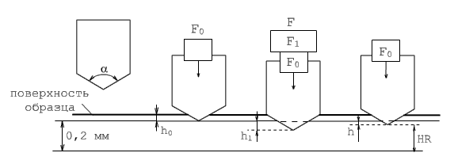
Обозначение параметров, их определение и схемы приложения нагрузки при определении твердости приведены на рис. 3.1.
Рис. 3.1. Схема определения твердости методом Роквелла:
а – угол при вершине алмазного конуса, градус;
F₀, F₁ и F= (F₀ + F₁) – усилие при вдавливании индентора, соответственно, предварительное, основное и общее; Н (кгс);
h₀, h₁ и h – глубина внедрения индентора в испытуемый образец, соответственно, под действием предварительного, общего усилий и после снятия основного усилия, мм

Прибор измеряет разность между глубиной отпечатков, полученных от вдавливания индентора под действием основной нагрузки и от вдавливания под предварительной нагрузкой. Каждое деление (единица шкалы прибора) соответствует глубине вдавливания в 0,002 мм (2 мкм).
Однако стрелка прибора отмечает не указанную величину глубины вдавливания h, а величину (100 – h) по черной шкале (НRС или НRА) при измерении алмазом и (130 – h) по красной шкале (НRВ) при измерении шариком (цифра 130 объясняется тем, что красная шкала смещена относительно черной на 30 единиц). Поэтому чем тверже исследуемый материал, тем меньше разница глубин вдавливания h и наоборот, чем мягче материал, тем больше величина h.
Твердость по Роквеллу обозначают символом НR с указанием шкалы твердости (НRС, НRА, НRB), после которого идет числовое значение твердости из трех значащих цифр. Например: НRС 61,5 – твердость по Роквеллу 61,5 единиц по шкале С.
К образцам для испытаний методом Роквелла предъявляют определенные требования:
1) толщина образца должна быть не менее 6 мм, площадь – достаточной для проведения не менее трех измерений на расстоянии не менее 4 мм друг от друга и от края образца;
2) на опорной поверхности образца после испытания не должно оставаться следов от испытательного наконечника;
3) опорные поверхности образца и стола прибора должны быть очищены от посторонних веществ и плотно прилегать друг к другу;
4) образец не должен качаться, сдвигаться и деформироваться (прогибаться, пружинить).
На приборе не рекомендуется проводить испытания:
1) неоднородных по структуре сплавов (например, чугуна);
2) крупных изделий, имеющих на поверхности раковины, следы грубой обработки и другие дефекты;
3) изделий, которые могут пружинить или деформироваться под действием нагрузки (например, тонкостенные трубы), так как деформация исказит результаты испытания;
4) изделий толщиной меньше чем восьмикратная глубина внедрения наконечника.
При использовании алмазного конуса определяют твердость по шкале С или А.
По шкале С допускается измерять твердость не более 70 единиц, так как при больших значениях на конус алмаза создается большое удельное давление и он может разрушиться. Нижним пределом твердости по шкале С является твердость 20 единиц. При меньшей твердости алмаз слишком глубоко проникает в изделие (более 0,16 мм) и метод становится недостаточно точным.
Испытание по шкале А следует проводить для изделий из твердых сплавов, а также после поверхностного упрочнения.
Измерение твердости шариком диаметром 1,588 мм по шкале В рекомендуется производить на мягких металлах с твердостью не более 100 единиц.
При более высокой твердости испытание шариком становится недостаточно чувствительным из-за малой глубины его проникновения в металл (менее 0,06 мм). Кроме того, при испытании шариком твердых поверхностей он может разрушиться или деформироваться.
Нижний предел твердости по шкале В при стандартном испытании составляет 25 единиц. При испытаниях материалов твердостью менее 25 единиц в большинстве случаев пластическая деформация продолжается длительное время и результаты получаются неточными. Кроме того, измерения становятся неправильными из-за слишком большой площади соприкосновения шарика с образцом.
Для выполнения работы необходимо выбрать соответствующие нагрузку и вид наконечника, используя данные табл.3.1.
Таблица 3.1.
Шкалы измерения твердости
Шкала | Вид наконечника | Общая нагрузка, Н/кг | Область применения
А | Алмазный конус | 588,4 / 60 | Твердые сплавы, детали, прошедшие поверхностное упрочнение, тонкий листовой материал
В | Стальной закаленный шарик диаметром 1,588 мм | 980,7 / 100 | Цветные металлы, конструкционная сталь (без упрочняющей обработки)
С | Алмазный конус | 1471 / 150 | Закаленные и термически обработанные сплавы

3.2. Цель работы, задачи

Целью настоящей работы является определение твердости трех стальных образцов методом Роквелла, состоящее в измерении глубины вдавливания индентора (стального шарика или алмазного конуса) под воздействием определенной силы.
В работе необходимо выполнить следующие задачи:
1. Изучить основные конструктивные элементы прибора Роквелла.
2. Используя сравнительные шкалы твердости, ознакомиться с основными видами инденторов, прикладываемой к образцу нагрузкой и ходом проведения испытания.
3.Выбрать вид испытания в соответствии с предполагаемыми значениями твердости образцов.
4. Провести измерения твердости трех образцов из различных видов сталей после термообработки (закалка или отжиг):
- образец № 1 из стали Р9Ф5после закалки;
- образец № 2 из стали 40 после отжига;
- образец №3 из стали У8 после закалки.
5. Полученные значения внести в таблицу и проанализировать.

3.3.Последовательность выполнения работы.

Виртуальная лабораторная работа содержит интерактивное изображение пресса Роквелла3 таблицу с тремя образцами для испытаний, таблицу переключателя нагрузок и текстовое поле "Указания" с последовательным изложением порядка выполнения работы (рис. 3.2).
Правила и методы работы на прессе Роквелла, изложенные в разделе 3.1. применимы к виртуальному оборудованию настоящей лабораторной работы. Содержание «Указаний» приведены также в настоящем методическом пособии

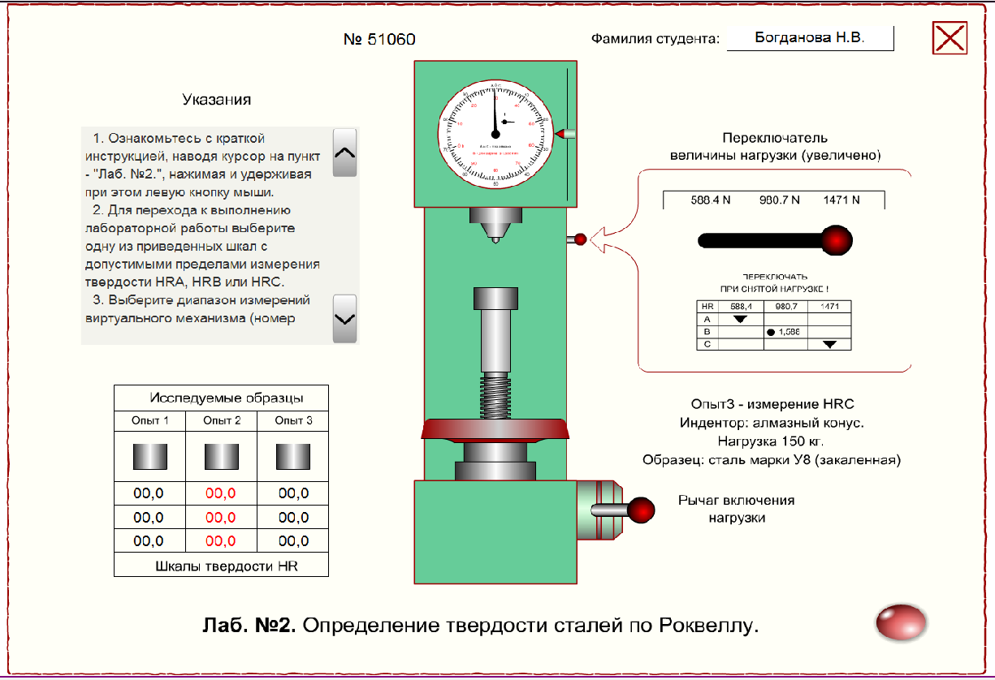
Рис. 3.2. Лабораторная работа № 2. Определение твердости сталей
по Роквеллу

Все манипуляции на экране производятся при помощи мыши. Для перетаскивания образцов, вращения маховика пресса, вращения шкалы прибора достаточно поместить курсор в область объекта, нажать левую кнопку и передвигать мышь в нужном направлении. Снятие показаний по шкале прибора лучше производить в режиме увеличения экрана
Выполнение лабораторной работы рекомендуется проводить в следующей последовательности:
1. Для перехода к выполнению лабораторной работы выберете одну из приведенных шкал с допустимыми пределами измерений твердости HRA, HRB или HRC (рис. 3.3).
2. В открывшемся окне виртуальной работы (рис.3.2) выберите диапазон измерений виртуального механизма (номер опыта). Переключение величины нагрузки производится наведением курсора на круглую рукоятку переключателя, нажатием левой кнопки мыши, с последующим перемещением ее в нужную сторону (рис.3.4).
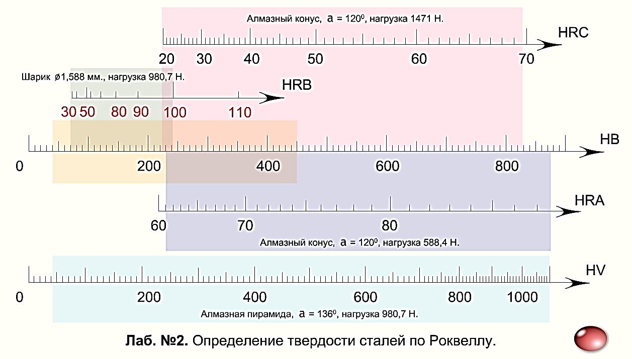
Рис. 3.3. Сравнительные шкалы значений твердости

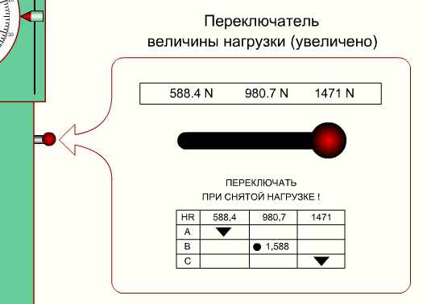

Рис.3.4. Переключатель величины нагрузки при измерении твердости
по методу Роквелла.

3. Наведите курсор на образец для выбранного варианта измерения (НRА, НRВ, НRС), нажмите и удерживайте при этом левую кнопку мыши, затем перенесите образец на верхнюю площадку винта пресса (рис. 3.5).
Сориентируйте образец так, чтобы вертикальная ось, проходящая через центр индентора, совпала с предполагаемым местом для измерения твердости.
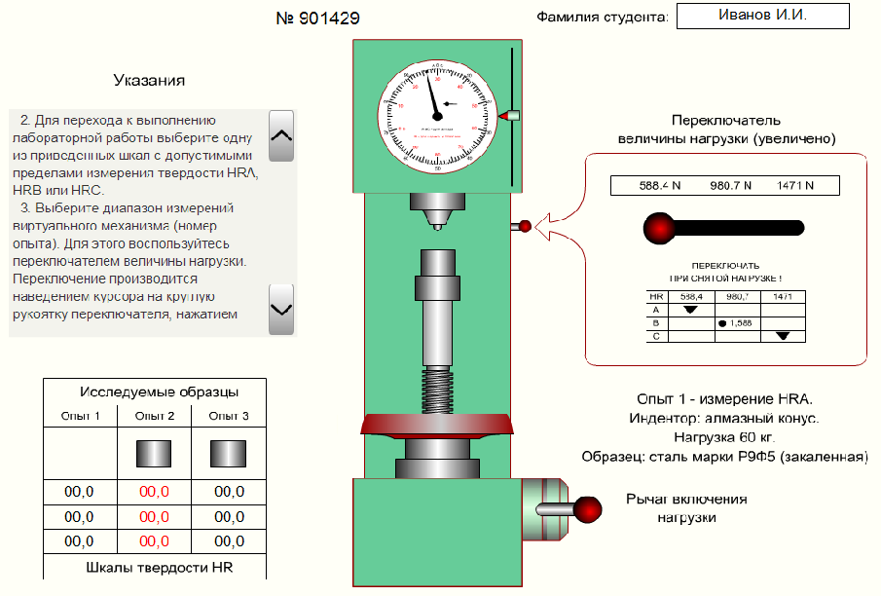
Рис. 3.5.Перенос образца на площадку пресса.

4. Вращением маховика пресса поднимите винт с образцом вверх до упора. Вращение следует проводить равномерными, спокойными движениями мыши. Точное совмещение большой стрелки с началом шкалы микрометра проводите с помощью ползунка для вращения шкалы. При этом увеличьте масштаб экранного изображения (рис. 3.6).
5. Нажмите круглую рукоятку включения нагрузки пресса (рис. 3.6). Убедитесь в появлении треугольного индикатора отпечатка индентора на исследуемом образце (рис. 3.7) Для повышения точности определения твердости сделайте паузу 15 с.

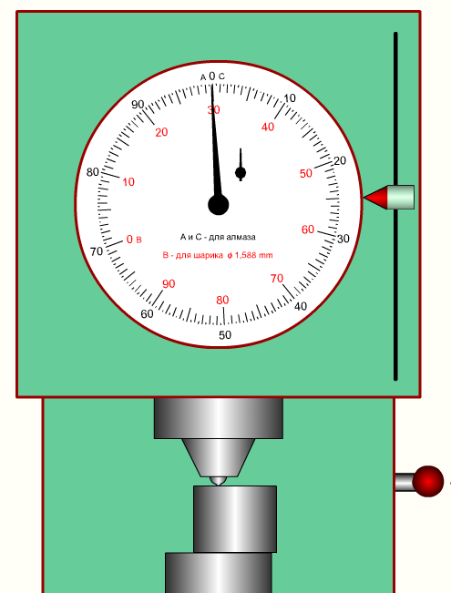
Рис. 3.6. Совмещение большой стрелки с началом шкалы микрометра с помощью ползунка для вращения шкалы

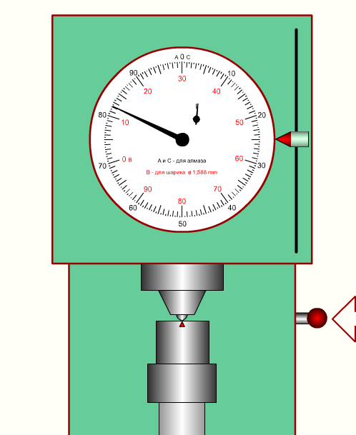

Рис. 3.7. Отпечаток на образце, показание значения твердости на циферблате.

6. Вновь нажмите круглую рукоятку для отключения нагрузки пресса.
7. После снятия нагрузки большая стрелка микрометра покажет искомое значение твердости исследуемого образца по соответствующей шкале (рис. 3.7).
8. Внесите измеренное значение в соответствующую ячейку таблицы с исследуемыми образцами (рис.3.8) в основном окне лабораторной работы (рис.3.2.).
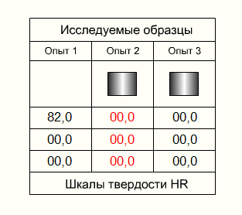
Рис.3.8. Заполнение таблицы с данными об исследуемых образцах

9. Вращением маховика пресса опустите винт с образцом вниз до видимого отрыва от индентора.
10. Переместите образец так, чтобы вертикальная ось, проходящая через центр индентора, совпала со следующим местом для измерения твердости.
11. Повторите манипуляции с п. 4. по п. 8. еще два раза, так чтобы получить три значения измеренной твердости данного образца.
12. Повторите те же действия по измерению твердости двух оставшихся образцов. Внесите измеренные значения в соответствующие ячейки таблицы с образцами. Перепишите эти значения в отчет и усредните их.
13. С помощью сравнительных шкал значений твердости (рис. 3.3) переведите полученные значения твердости HRC, HRA и HRB в твердость по Виккерсу HV и сравните твердость различных марок сталей после различных видов термической обработки.
13. При помощи клавиши "Print Screen" скопируйте изображение лабораторной работы с индикаторами отпечатков инденторов на всех трех образцах и измеренными значениями твердости в свой отчет по лабораторной работе.
3.4. Содержание отчета
- Цель работы.
- Оборудование и материалы
- Сравнительные шкалы значений твердости (рис. 3.3).
- Скопированная панель терминала (рис. 3.2) с заполненной таблицей результатов измерений твердости всех трех исследуемых образцов.
- Итоговая таблица (табл 3.2.) с указанием марки стали, режима термической обработки, вида индентора, нагрузки, усредненными значениями твердости по Роквеллу HRC, HRA и HRB и твердостью по Виккерсу HV.
- Выводы по результатам проделанной работы
Таблица 3.2
Итоговая таблица результатов измерения твердости
Номер опыта | Опыт 1 | Опыт 2 | Опыт 3
Марка стали
Вид термообработки
Индентор
Нагрузка, Н
Шкала твердости
Твердость по Роквеллу
Твердость по Виккерсу HV

3.5. Контрольные вопросы
- Дайте определение твердости стали.
- Какие шкалы используются при измерении твердости стали методом Роквелла?. Чем они отличаются друг от друга?
- Как производится измерение и определение твердости методом Роквелла?
- Для каких материалов используются шкалы HRA, HRB и HRC?

4. ЛАБОРАТОРНАЯ работа № 3. «Определение механических характеристик при осевом растяжении стержня из НИЗКОуглеродистой стали»
4.1. Теоретические основы выполнения работы

Для оценки свойств углеродистой стали чаще проводят испытание образцов на осевое растяжение, т.к. при этом напряженное состояние в средней части образца близко к линейному, и становится достаточно просто исследовать характеристики прочности и пластичности.
Обычно применяют цилиндрические образцы с головками на концах для закрепления их в захватах испытательной машины. Диаметр образцов может составлять от 8 до 20 мм, рабочая длина образца – в 5, 7 или 10 раз больше. Перед испытанием при помощи штангенциркуля измеряют начальный диаметр (d_{o}) и рабочую длину (l_{o}), – расстояние между крайними рисками, заранее нанесенными на образец (рис. 4.1, а) и вычисляют площадь поперечного сечения образца (F_{о}) в его средней части.
Затем образец закрепляют в захватах испытательной машины. К миллиметровой бумаге, установленной на валике или барабане диаграммного механизма, подводится перо записывающего устройства, и машина пускается в ход. При автоматическом вычерчивании диаграммы на оси ординат в определенном масштабе получают нагрузки (Р), а на оси абсцисс – удлинение образца ($∆l$)
В процессе испытания ведут наблюдение за поведением образца, шкалой силоизмерительного устройства и вычерчиваемой диаграммой. Испытания ведут до полного разрушения образца (рис. 4.1, б).
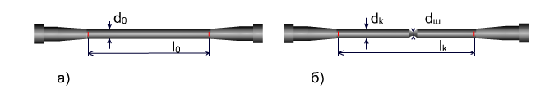
Рис. 4.1. Образец до (а) и после (б) испытания
В процессе испытания вычерчивается диаграмма растяжения образца (рис. 4.2). Диаграмма состоит из трех участков: упругой деформации DА, равномерной деформации ВМ и сосредоточенной деформации шейки МК.

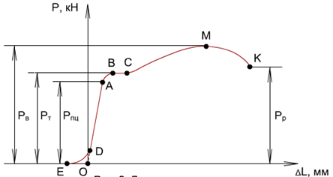
Рис. 4.2. Диаграмма растяжения

В начале процесса перо самопишущего прибора чертит небольшой криволинейный участок ЕD, соответствующий обжатию головок образца в захватах машины и устранению зазоров в механизме машины. После начального криволинейного участка диаграммы наблюдается быстрый рост нагрузки, диаграмма идет по наклонной прямой, что соответствует пропорциональности между нагрузкой и удлинением образца.
Точка А диаграммы соответствует нагрузке Р_{пц}, разделив которую на начальную площадь сечения F_{о}, находят предел пропорциональности σ_{пц}, т.е. то напряжение, после которого нарушается справедливость закона Гука:
$σ_{пц}$ = ${P_{пц}}/{F_{0}}$ (4.1)
С этого момента деформации начинают расти быстрее нагрузки. На диаграмме появляется криволинейный участок АВ, который затем переходит в почти горизонтальный участок ВС, называемый площадкой текучести. Напряжение, при котором материал течет, т.е. деформируется без увеличения нагрузки, называется пределом текучести. Предел текучести равен
$σ_{T}$ = ${P_{T}}/{F_{0}}$ (4.2)

В случае, если явно выраженная площадка текучести отсутствует, т.е. материал не имеет физического предела текучести, рекомендуется определять величину условного предела текучести – как напряжения, соответствующего остаточному удлинению 0,2% от начальной длины l_{o}. Откладывая эту величину в соответствующем масштабе на оси абсцисс диаграммы растяжения, проводят наклонную линию, параллельную линии ОА до пересечения с кривой растяжения. В результате графически определяют условный предел текучести:
$σ_{02}$ = ${P_{02}}/{F_{0}}$ (4.3)

За площадкой текучести диаграмма опять идет вверх по кривой – нагрузка снова начинает расти и в точке М достигает своего наибольшего значения, после чего вновь уменьшается до момента разрыва образца в точке К.
Наибольшая нагрузка, достигнутая в процессе испытания Р_{в} называется разрушающей, а условной напряжение, вызванное разрушающей нагрузкой, называется временным сопротивлением (или пределом прочности) материала:
$σ_{B}$ = ${P_{B}}/{F_{0}}$ (4.4)

Напряжение считается условным, так как оно вычисляется по отношению к первоначальной площади поперечного сечения образца, уже уменьшившейся к рассматриваемому моменту.
До тех пор, пока нагрузка не достигнет максимального "разрушающего" напряжения, деформации распределяются равномерно по всему образцу. С момента, когда нагрузка станет наибольшей, остаточная деформация приобретает местный характер, концентрируясь около одного какого-либо участка образца, оказавшегося наиболее слабым.
В результате образуется так называемая шейка, т.е. местное сужение поперечного сечения образца. При образовании шейки, вследствие интенсивного уменьшения площади сечения, для дальнейшего растяжения необходима уже меньшая нагрузка. Потому на диаграмме и наблюдается падение нагрузки, продолжающееся вплоть до полного разрушения образца. Истинное же напряжение в материале у шейки, отнесенное не к начальной, а к действительной площади сечения, несмотря на падение нагрузки, все время возрастает.
После окончания испытаний образец вынимают из захватов испытательной машины производят измерение диаметра образца у шейки dш и длину образца 1к (см. рис. 4.1, б). Рассчитывают площадь поперечного сечения образца до и после испытаний.
Зная длину образца до и после разрыва, необходимо найти остаточное удлинение образца:
$∆l= l_{k}-l_{0}$ (4.5)

Выразив остаточное удлинение образца после разрыва в процентах, определяем одну из характеристик пластичности – относительное удлинение:
$δ=\frac{l_{к}-l_{0}}{l_{0}}100\%$ (4.6)
Другой характеристикой пластичности является относительное остаточное изменение площади сечения образца – относительное сужение:

$ψ=\frac{F_{0}-F_{k}}{F_{0}}100\%$ (4.7)
По диаграмме измеряются значения нагрузок, соответствующих временному сопротивлению Р_{в}, пределу текучести Р_{т}, пределу пропорциональности Р_{пц}. Разделив полученные значения на первоначальную площадь сечения образца F_{о}, определяют величины характеристики прочности σ_{в}. σ_{т}, σ_{пц}.
В данной лабораторной работе испытания проводят на разрывной машине Р-100 с возможностью автоматического вычерчивания диаграммы растяжения – графика, связывающего нагрузку и деформацию образца в процессе растяжения до момента разрыва образца.
Виртуальная работа содержит изображение пресса Р-100 и диаграммного механизма барабанного типа. При этом стальной цилиндрический образец уже установлен в захватах испытательной машины (рис. 6.3).

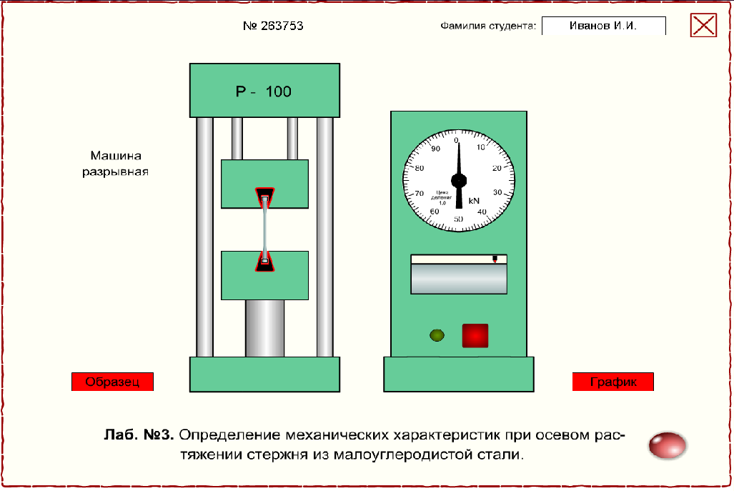
Рис. 4.3. Окно виртуальной лабораторной работы «Определение механических характеристик при осевом растяжении стержня из малоуглеродистой стали»

Испытательная машина Р-100 с закрепленным в захватах стержнем запускается при помощи квадратной кнопки "пуск", установленной на корпусе диаграммного аппарата со стрелочным индикатором, необходимым для определения прилагаемого прессом усилия.
Допускается повторное нажатие этой же кнопки "стоп" для более детального ознакомления с происходящими изменениями геометрии стержня.
Нажатием прямоугольной кнопки "Образец" (в левом нижнем углу окна лабораторной работы, рис. 4.3) можно вызвать панель для измерения геометрических параметров стержня (рис. 4.4).
Нажатием прямоугольной кнопки "График" (в правом нижнем углу окна, рис. 4.3) можно вызвать панель для измерения геометрических параметров диаграммы растяжения в мм – силовых Р, кН и связанных с ними поступательных перемещений верхнего захвата пресса (рис. 4.5).

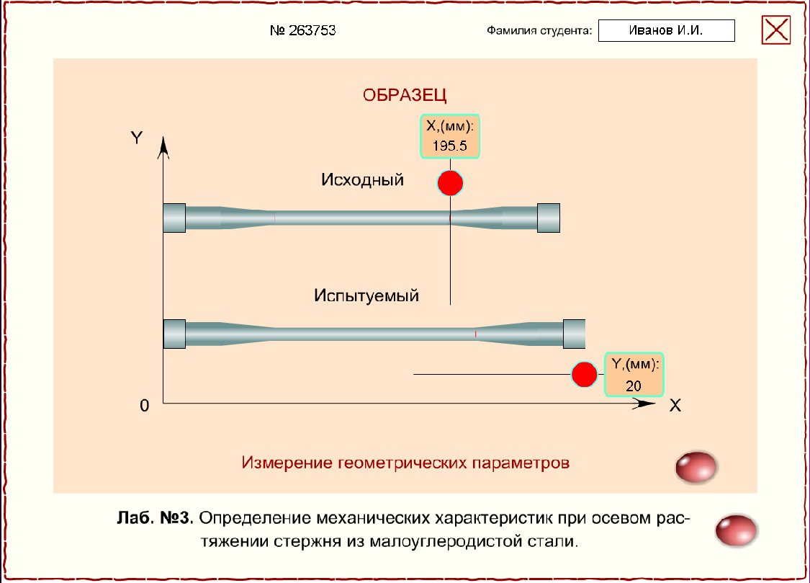
Рис.4.4. Панель для измерения геометрических параметров стержня

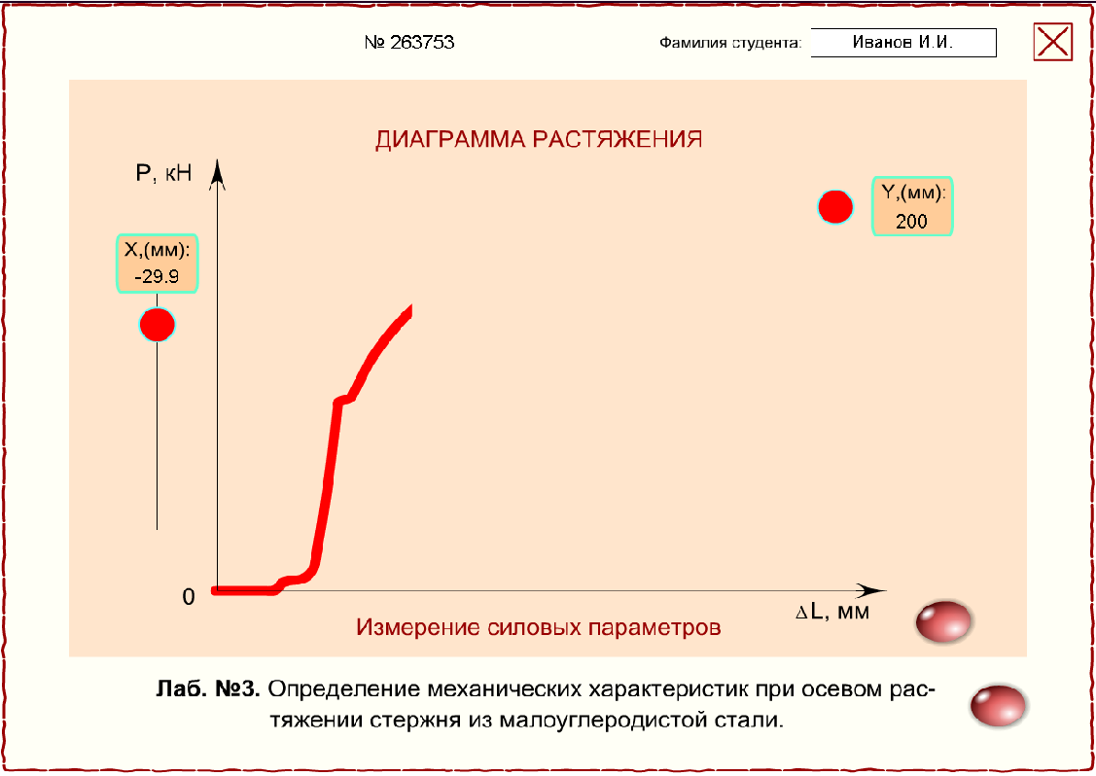
Рис. 4.5. Панель для измерения геометрических параметров диаграммы
растяжения

Измерения проводятся специальными цифровыми линейками, перемещаемыми движением мыши. Для этого необходимо расположить курсор в активной зоне красного кружочка и, нажимая при этом левую кнопку мыши, двигать линейку в нужном направлении.
Для повышения точности отсчета следует увеличивать масштаб изображения при помощи команды "увеличить". Меню с командами изменения масштаба вызывается правой кнопкой мыши, располагая курсор в любом месте экрана.
На панели "Образец" можно наблюдать процесс изменения размеров стержня, образования шейки и самого разрыва. При этом на панели "График" синхронно вычерчивается диаграмма растяжения.
Следует отметить, что при каждом новом включении виртуальной лабораторной работы изменение размеров и параметры диаграммы будут отличаться от предыдущих из-за естественного разброса механических характеристик исследуемых образцов.

4.2. Цель работы, задачи
Целью работы является исследование с помощью разрывной машины Р-100 процесса растяжения стержня из низкоуглеродистой стали и определение основных механических характеристик прочности (σ_{в}. σ_{т}, σ_{пц}, Н/мм²) и пластичности (δ и $ψ$, %).
В процессе работы необходимо выполнить следующие задачи:
В процессе выполнения работы необходимо выполнить следующие задачи:
- измерить геометрические параметры образцов до испытания;
- провести испытание образцов, измерить силовые характеристики в мм (нагрузки, соответствующие пределу прочности и пределу текучести);
- измерить геометрические параметры образцов после испытания;
- рассчитать характеристик пластичности – относительное удлинение и относительное сужение (δ и φ, %);
- определить показание нагрузки разрушения на стрелочном индикаторе разрывной машины (в кН);
- определить расчетным методом нагрузку, соответствующую пределу текучести образца (в кН);
- рассчитать характеристики прочности – предел прочности и предел текучести (σ_{в}., σ_{т}, Н/мм²);

4.3.Последовательность выполнения работы.

1. Ознакомьтесь с краткой инструкцией, наводя курсор на пункт – "Лаб. № 3.", нажимая и удерживая при этом левую кнопку мыши.
2. Для перехода к выполнению лабораторной работы запустите испытательную машину Р-100 с закрепленным в захватах стержнем при помощи квадратной кнопки "пуск", установленной на корпусе диаграммного аппарата со стрелочным индикатором (рис. 4.3), и наблюдайте процесс разрыва образца.
4. Нажимая красную кнопку "Образец" откройте соответствующую панель измерения (рис.4.4). При помощи измерительных линеек измерьте геометрические параметры образцов до испытания и после испытания (do, lo, dш, lk). Внесите полученные данные в ячейки табл.4.1.

Таблица 4.1
Результаты измерений размеров образцов до и после испытаний
Размеры образца
До испытания | После испытания
d₀ = мм  l₀ = мм  F₀ = мм² | d_{ш} = мм  l_{к} = мм  F_{к} = мм²

5. Рассчитайте площадь поперечного сечения образца до испытания и после испытания в области шейки (Fo, Fk) и внесите полученные результаты в ячейки табл.4.1.
6. Рассчитайте характеристики пластичности – относительное удлинение и относительное сужение по формулам 4.5, 4.6 и 4.7 и внесите полученные результаты в ячейки табл. 4.2
Таблица 4.2
Таблица результатов испытаний
Характеристики пластичности:
$δ=\frac{l_{к}-l_{0}}{l_{0}}•100\%$ = _____% ; $φ=\frac{F_{0}-F_{k}}{F_{0}}•100\%$ _____%
Нагрузки, соответствующие:
Пределу текучести Р_{T} =_____кН
Пределу прочности Р_{B} =_____кН
Характеристики прочности:
σ_{т} = Р_{т} (н) / F_{o} (мм²) = _____МПа; σ_{в} = P_{в} (н) /F_{o} (мм²) = _____МПа

7. На циферблате диаграммного аппарата разрывной машины найдите значение максимального усилия разрушения образца (рис. 4.6), соответствующее пределу прочности материала. На приведенном примере это усилие соответствует 40кН. Внесите полученное значение в ячейку таблицы 4.2, например, Рв = 40кН.

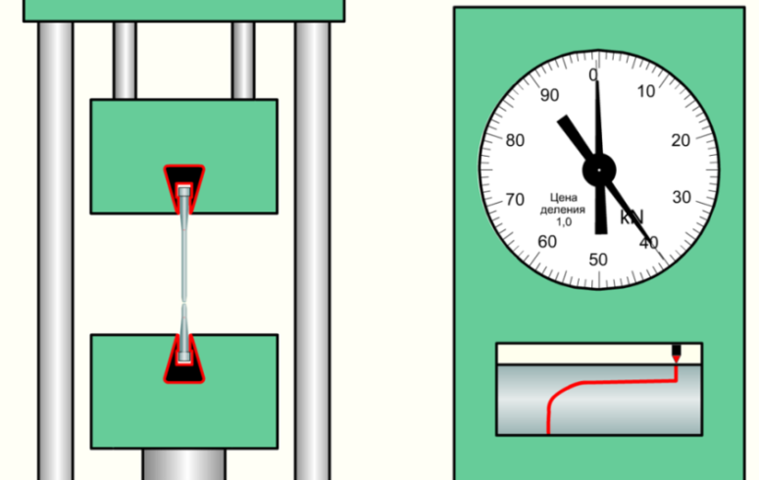

Рис. 4.6. Разрушенный образец (слева) и значение максимального усилия
разрушения на диаграммном аппарате разрывной машины (справа)

8. Нажимая красную кнопку "График" откройте панель измерения силовых характеристик с диаграммой растяжения (рис.4.7 и 4.8).

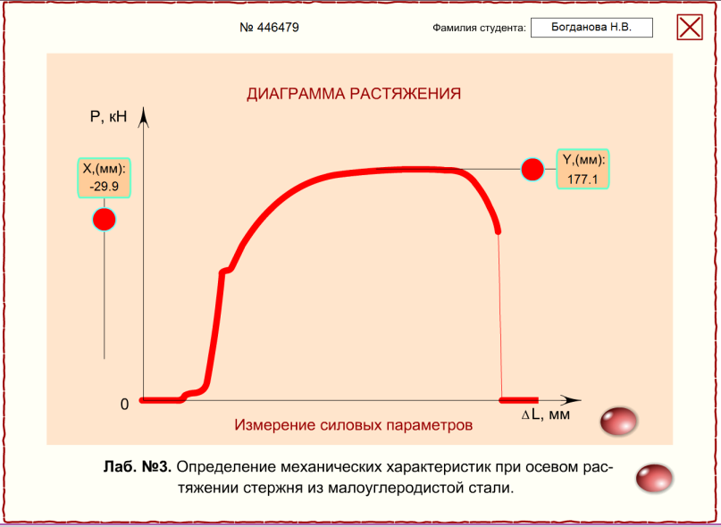
Рис. 6.7. Панель измерения силовых характеристик с диаграммой растяжения. Измерение усилия, соответствующего пределу прочности

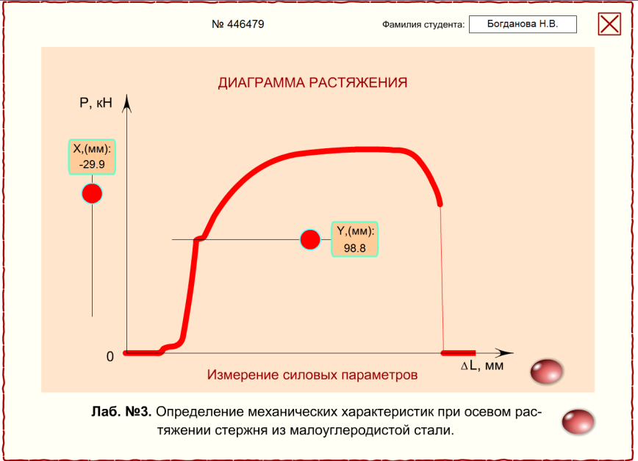
Рис. 6.8. Панель измерения силовых характеристик с диаграммой растяжения. Измерение усилия, соответствующего пределу текучести

9. С помощью линейки определите координаты (в мм), соответствующие максимальному пределу прочности и пределу текучести (на приведенных рисунках эти значения равны 177,1 и 98,8 мм соответственно)
10. Определите значение нагрузки в кН, соответствующей пределу прочности (Рв) по показанию стрелочного индикатора диаграммного аппарата разрывной машины (рис. 4.6), в нашем случае это 40 кН.
11. Для определения нагрузки, соответствующей пределу текучести (Рт) в килоньютонах решите простейшую пропорцию исходя из известных значений Рв и Рт в миллиметрах (на диаграмме растяжения образца) и значения Рв в килоньютонах (на циферблате диаграммного аппарата разрывной машины):
$P_{T},\left(кН\right)$ =$P_{B}\left(кН\right)•{P_{T}\left(мм\right)}/{P_{B}\left(мм\right)}$ (4.8)
12. Внесите значения нагрузок разрушения (Рв и Рт) в ячейки итоговой табл. 4.2.
13. Рассчитайте значения характеристик прочности – предела прочности и предела текучести по формулам 4.2 и 4.4. Внесите полученные значения в ячейки табл. 4.2.
14. При помощи клавиши "Print Screen" скопируйте изображение лабораторной работы с панелями измерения образца и характеристик прочности в свой отчет по лабораторной работе.

4.4. Содержание отчета
- Цель работы, задачи
- Оборудование и материал
- Табл. 4.1 с приведенными в ней размерами образца до и после испытания
- Скопированные панели лабораторной работы (рис. 4.3 и 4.6) с фамилией студента, уникальным номером варианта работы и результатом испытания образца (показание на диаграммном аппарате)
- Скопированные панели измерения размеров образца и силовых характеристик (рис. 4.4, 4.7, 4.8)
- Расчеты характеристик пластичности и прочности
- Итоговая таблица (табл.4.2) с результатами измерений, расчетов и выводами о пригодности материала
- Выводы по результатам выполненной работы

4.5. Контрольные вопросы
1. Какие характеристики прочности определяют при испытании образцов на разрыв?
2. Какие характеристики пластичности определяют при испытании образцов на разрыв?
3. Как определяют характеристики прочности?
4. Как определяют характеристики пластичности?
5. Дайте определение прочности материала
6. Дайте определение пластичности материала

5. ЛАБОРАТОРНАЯ работа № 4. «Испытания сталей на ударную вязкость»
5.1. Теоретические основы выполнения работы
Испытания на динамический изгиб применяют для оценки работоспособности материалов в условиях динамических (ударных) нагрузок. Эти испытания ценны тем, что материалы, не проявляющие хрупкости в испытаниях при растяжении, как относительно мягком способе нагружения, становятся хрупкими под действием ряда факторов, которые могут возникать в ходе эксплуатации: высокой скорости деформирования (ударной нагрузке), при наличии надрезов или трещин, двухосного и трехосного напряженного состояния, понижении температуры и др.
Склонность, например, стали к хрупкому разрушению возрастает, если она имеет повышенное содержание фосфора, крупное зерно, распределение карбидов по границам зерен, полосчатость и другие пороки структуры.
Такие испытания излишни для очень вязких и пластичных материалов, поскольку их трудно перевести в хрупкое состояние. Для таких материалов динамические испытания проводят в случае их применения при низких температурах.
Испытания на ударную вязкость отличаются от обычных статических испытаний на растяжение и на изгиб применением образцов с надрезом и высокой скоростью деформирования. Испытания, выполняемые в этих условиях, могут перевести металл в хрупкое состояние и выявить его склонность к хрупкому разрушению. Таким образом, можно определить свойства металла, а также влияние пороков в его структуре, не обнаруживаемое при статических испытаниях гладких образцов.
Для определения ударной вязкости применяют образцы специальной формы с надрезом. Размеры, форма надреза и способ обработки места надреза оказывают большое влияние на результаты испытаний.
Результаты испытаний также зависят от направления волокон металла. Поэтому в технических условиях определяют место вырезки образца и его положение по отношению к направлению деформации при прокатке, ковке или штамповке, в частности вдоль прокатки (продольные образцы) или поперек прокатки (поперечные образцы).
В процессе изготовления образцов надо избегать наклепа и нагрева, а при их термической обработке – окисления и обезуглероживания. Поэтому при исследовании термически обработанного материала надрез желательно наносить после термической обработки. Если же на образцах уже нанесен надрез, то после термической обработки образец необходимо подвергнуть шлифованию для снятия окисленного и обезуглероженного слоя.
Чаще всего применяют образцы сечением 10*10 мм, длиной 55 мм и глубиной надреза 2 мм. Для хрупких материалом применяют образцы без надреза. Надрез на образце играет роль концентратора напряжений. В зависимости от вида концентратора различают образцы трех типов (рис. 5.1): с радиусом дна надреза 1,0 мм (тип U); 0,25 мм (тип V) и с инициированной трещиной (тип Т).

Рис. 5.1. Типы ударных образцов: а) с круглым U-образным надрезом, б) с острым V-образным надрезом, в) с Т-образным надрезом (с инициированной трещиной)

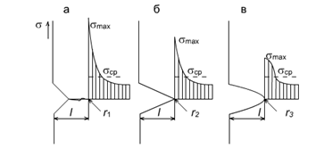

Рис. 5.2. Концентрация напряжений σ_{max} в устье дефекта: а – надрез с трещиной; б – острый надрез; в – закругленный надрез; r₁ <r₂< r₃; σ_{ср} – средний уровень напряжений
Чем острее надрез, тем выше напряжения в вершине трещины и тем более жестким испытаниям подвергается материал (рис. 5.2).
Для особо ответственных случаев и для оценки работоспособности крупных деталей используют образцы сечением 25*25 мм с инициированной трещиной.
Вид надреза (U, V или Т) входит в обозначение работы удара (КU, КV, КТ) и ударной вязкости (КСU, КСV, КСТ).
Определение ударной вязкости выполняют на маятниковых копрах (рис.5.3). Метод основан на разрушении образца с надрезом одним ударом. Образец устанавливают на опорах копра и наносят удар по стороне образца, противоположной надрезу.
Работа, затраченная на разрушение образца, определяется по формуле

$K=Pg\left(H-h\right)=Pgl(cos∝_{2}-cos∝_{1})$ (5.1.)

где Р – масса маятника; g – ускорение силы тяжести; Н, h – высоты подъема маятника до удара и после разрушения образца; I – длина маятника; a₁, а₂ – углы подъема маятника до удара и после разрушения образца.

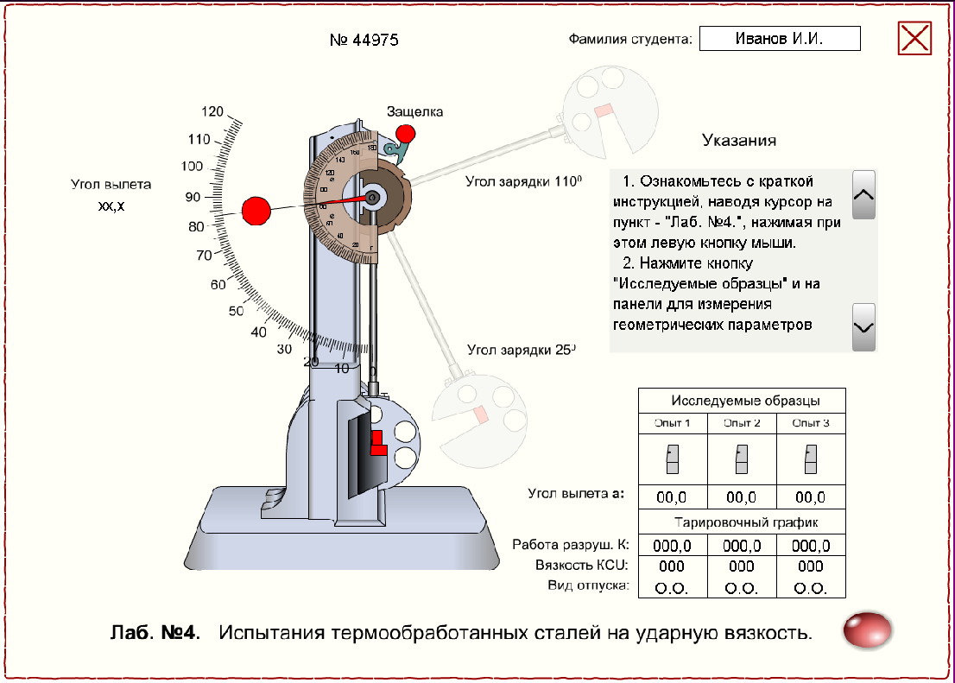
Рис. 5.3. Окно лабораторной работы «Испытания термообработанных сталей на ударную вязкость». Виртуальный маятниковый копер и таблица данных об исследуемых образцах

Величины Р, Н, I, а₁ – постоянны, поэтому при испытаниях значение работы разрушения определяют с помощью специальных таблиц по значению а₂ (h).
В настоящей виртуальной лабораторной работе значение работы разрушения необходимо определить на тарировочном графике (рис. 5.4) по величине угла вылета маятника после разрушения образца а₂.
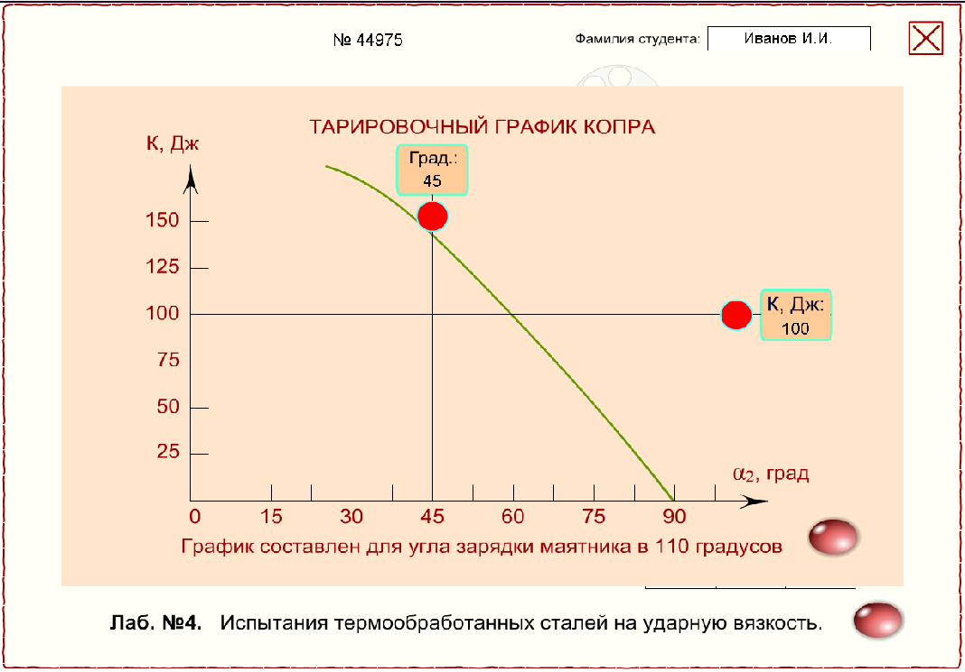
Рис.5.4. Тарировочный график копра для определения работы разрушения

Ударная вязкость определяется, как отношение работы разрушения К (Дж), затраченной на деформацию и разрушение ударным изгибом надрезанного образца, к начальной площади поперечного сечения образца в месте надреза Sо (см²):
$KC=K/{S_{0}}, Дж/{см}^{2}$ (5.2.)

По рассчитанному значению ударной вязкости делают заключение о возможности применения материала для эксплуатации при динамических нагрузках. Материал считают работоспособным, если:
КСU ≥ 40 Дж/см², КCV ≥ 30 Дж/см², КСТ ≥ 20 Дж/см².
Для строительных конструкций и деталей машин простой формы чаще используют U-образный надрез; для ответственных деталей машин, имеющих различные концентраторы – V-образный; для очень ответственных деталей машин, работающих в крайне сложных условиях – Т-образный.
7.2. Цель работы, задачи
Цель работы: ознакомить студентов с методикой оценки ударной вязкости. Задачи работы:
1. Рассмотреть типы применяемых образцов.
2. Ознакомиться с устройством и принципом работы маятникового копра.
3. Провести испытания трех термообработанных образцов марки сталь 40.
4. Рассчитать значения ударной вязкости.
5. Отметить предполагаемый режим термической обработки образцов.
7.3. Последовательность выполнения работы
1. Нажмите кнопку "Исследуемые образцы" (рис. 5.3) и на панели для измерения геометрических параметров (рис. 5.5) измерьте размеры типового образца при помощи измерительных линеек по оси X и по оси V. Запишите результаты в табл. 5.1. Закройте панель кнопкой "Закрыть".
Таблица 5.1
Результаты измерения геометрических параметров образцов
Параметры | Опыт 1 | Опыт 2 | Опыт 3
Длина, мм
Ширина, мм
Толщина, мм
Толщина в месте надреза, мм
Площадь поперечного сечения в месте надреза, мм²

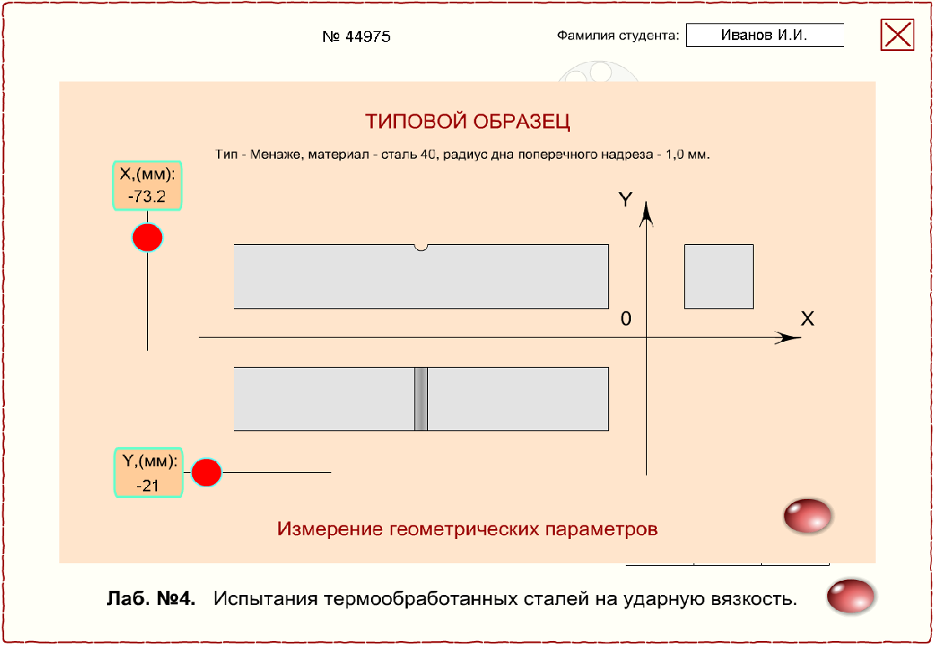

Рис. 5.5. Панель для измерения геометрических параметров образцов

Обратите внимание, что квадратный в плане образец имеет поперечный надрез для испытания на маятниковом копре с целью определения ударной вязкости КСU. Такие испытания предстоят всем образцам при выполнении в дальнейшем специальной лабораторной работы.
Измерения габаритов производятся при помощи двух цифровых измерительных линеек по оси X и У. Для перемещения линеек необходимо поместить курсор в активную область красного кружочка и, нажимая левую кнопку мыши, переместите ее в нужном направлении. При этом в цифровом окне линейки будут отражаться координаты измерительной линии относительно соответствующей оси.
2. Наведите курсор на маятник и, нажимая и удерживая левую кнопку мыши, переместите маятник на угол зарядки 25 градусов (рис. 5.6).
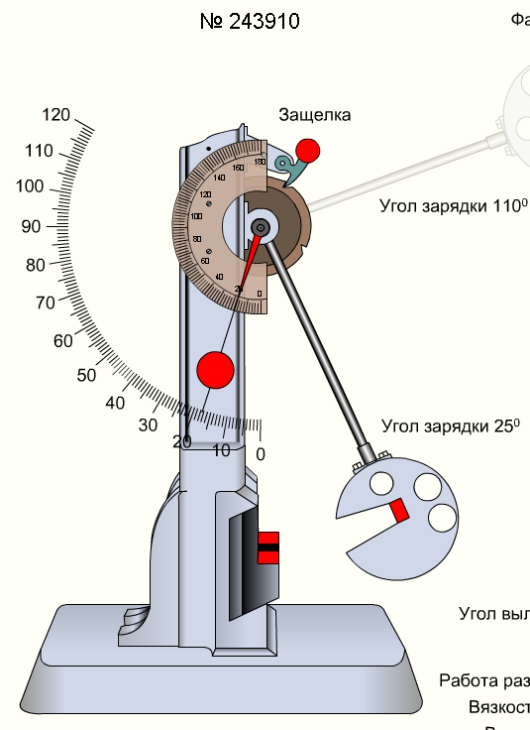
Рис. 7.6. Перемещение маятника на угол зарядки 25 градусов

3. Перенесите один из образцов из таблицы на площадку для разрушения (рис. 5.7).

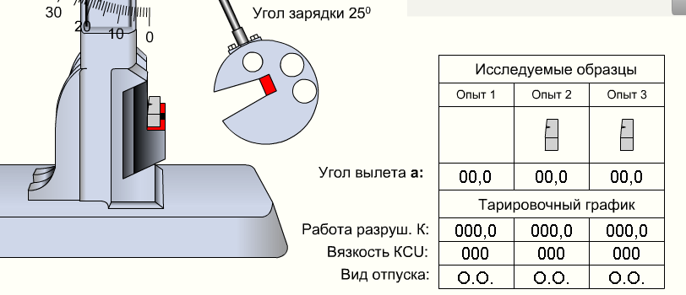
Рис. 5.7. Перенос одного из образцов на площадку для разрушения

4. Переместите маятник на угол зарядки 110 градусов (рис. 5.8).

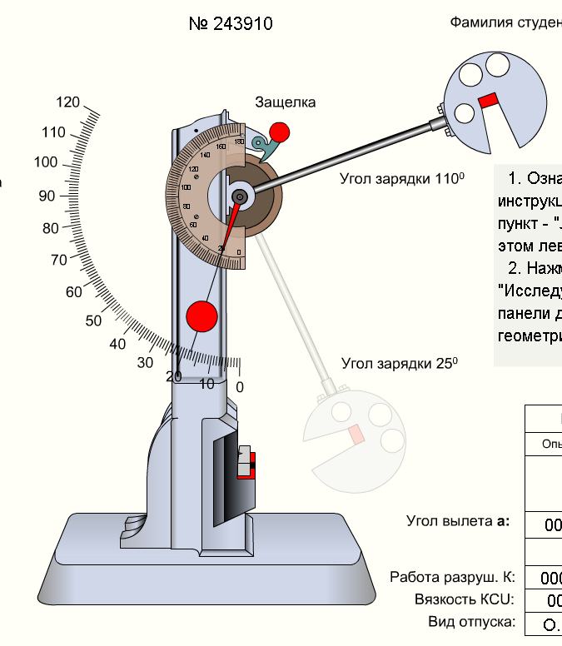
Рис.5.8. Перемещение маятника копра на угол зарядки 110 градусов

5. Поместите курсор в зону красного круга связанного со стрелкой и, нажимая и удерживая левую кнопку мыши, установите стрелку на ноль (рис. 5.9).

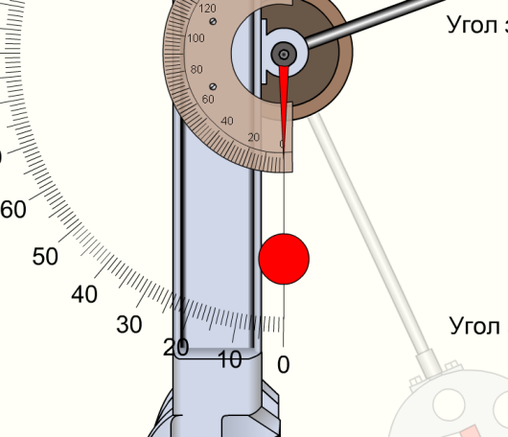

Рис. 5.9. Установка стрелки маятникового копра на ноль.

6. Нажмите красную кнопку защелки и наблюдайте процесс разрушения образца.
7. По завершении колебаний маятника снимите показания стрелки (максимальный угол вылета маятника после удара) и запишите результат в соответствующую ячейку таблицы (рис. 5.10).

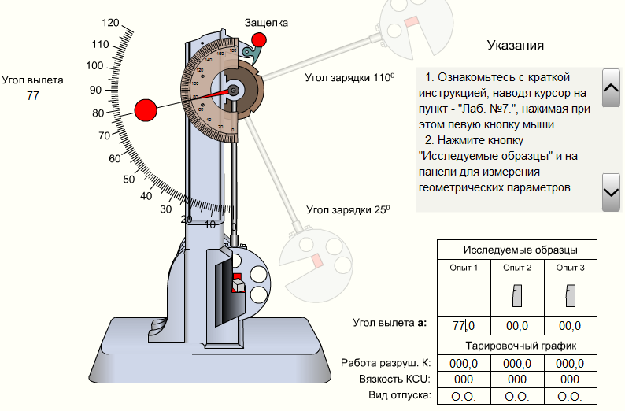

Рис. 5.10. Показание стрелки копра после разрушения первого образца и запись результата в ячейку таблицы.

8. Нажмите кнопку "Тарировочный график" и на панели для измерения работы разрушения "К" найдите искомую величину работы по углу максимального вылета (рис. 5.11). Закройте панель кнопкой "Закрыть". Запишите результат в соответствующую ячейку таблицы.
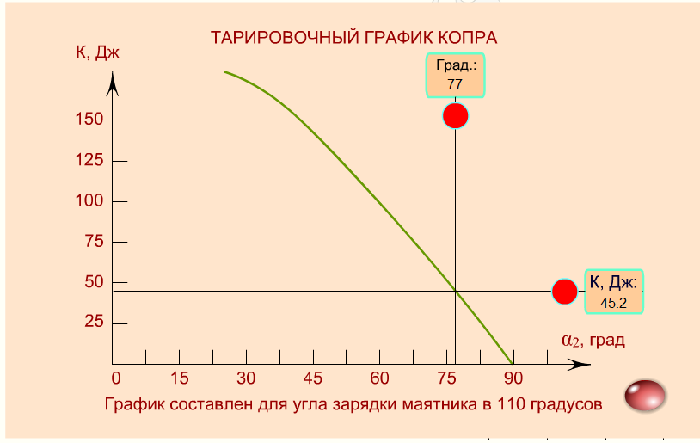

Рис. 5.11. Измерение работы разрушения «К»

9. Переместите маятник на угол зарядки 25 градусов и удалите разрушенные части образца в соответствующую ячейку таблицы.
10. Перенесите следующий образец на площадку для разрушения.
11. Повторите манипуляции с 4-го по 9-й пункт.
12. В том же порядке исследуйте процесс разрушения третьего образца.
13. Внесите измеренные значения в соответствующие ячейки таблицы с образцами. Определите ударную вязкость КСU, как отношение работы разрушения "К" к начальной площади поперечного сечения образца в месте надреза. Внесите расчетные данные вязкости в таблицу.
14. Отметьте в таблице предполагаемый режим отпуска при термической обработке образца, это может быть высокий отпуск – В.О., средний отпуск – С.О., либо низкий отпуск – Н.О.
15. Постройте график зависимости ударной вязкости от температуры отпуска. Обратите внимание, что температура низкого, среднего и высокого отпуска в данном исследовании равна 200, 400 и 600°С соответственно.
16. При помощи клавиши "PrintScreen" скопируйте изображение лабораторной работы с измеренными значениями работы разрушения и расчетными данными в свой отчет по лабораторной работе.
7.4. Содержание отчета
В отчете должны быть представлены:
1. Цель работы, задачи
2. Оборудование и материалы
3. Таблица 5.1 с результатами измерения геометрических параметров образцов
4. Скриншот экрана с данными по выполненной работе (рис. 5.3.).
5. График зависимости ударной вязкости от температуры отпуска.
6. Выводы по выполненной работе

5.5. Контрольные вопросы
1. Дайте определение вязкости материала
2. Для чего необходимо определять ударную вязкость материалов?
3. Как определяют ударную вязкость материалов
4. Как зависит ударная вязкость от температур отпуска?
5. Какое оборудование используется для определения ударной вязкости?
6. Какие образцы используются для определения ударной вязкости?

6. ЛАБОРАТОРНАЯ работа № 5 «Построение диаграммы состояний сплавов свинец – сурьма»
6.1. Теоретические основы выполнения работы
6.1.1. Общие сведения
Сплавами называют сложные вещества, полученные сплавлением нескольких элементов. Чистые металлы обычно имеют низкую прочность и невысокие эксплуатационные свойства, поэтому в технике, как правило, применяют сплавы.
Элементы или химические соединения, образующие сплав, называют компонентами. Компонентами металлических сплавов могут быть не только металлы, но и неметаллы. В зависимости от числа компонентов сплавы могут быть двойные, тройные и многоккомпонентные. В зависимости от физико-химического взаимодействия компонентов в сплавах образуются фазы, число и тип которых характеризуют состояние сплава.
Фазой называют однородную часть сплава, характеризующуюся определенным составом, свойствами, типом кристаллической решетки и отделенную от других частей сплава поверхностью раздела.
Под структурой понимают форму, размеры и характер взаимного расположения фаз в сплаве. Фазовый состав и структура, определяющие свойства сплава, зависят от состава и технологии его обработки.
В сплавах возможно образование следующих фаз: 1) жидких растворов, 2) твердых чистых металлов, 3) твердых растворов; 4) химических соединений. В зависимости от количества фаз сплавы могут быть одно-, двух- и многофазными.
В жидком состоянии компоненты сплава обычно неограниченно растворяются друг в друге, образуя жидкие растворы. В твердом состоянии компоненты могут образовывать: 1) механические смеси, представляющие собой смесь двух или нескольких фаз; 2) химические соединения, когда компоненты вступают в химические взаимодействия; 3) твердые растворы, когда один компонент растворяется в другом, который называется растворителем.
При изменении концентрации компонентов в сплавах, а также в процессе их охлаждения или нагрева (при условии постоянного внешнего давления) в этих сплавах происходят существенные фазовые и структурные изменения, которые можно наглядно проследить с помощью диаграмм состояния, представляющих собой графическое изображение состояния сплавов.
Так как диаграммы строятся для равновесного состояния сплавов (стабильное состояние характеризуется минимумом свободной энергии системы), то они также называются диаграммами фазового равновесия и характеризуют те равновесные фазы, которые существуют при данных условиях (концентрация, температура и давление). Равновесное состояние может быть достигнуто только при очень малых скоростях охлаждения (при отсутствии переохлаждения).
Диаграммы состояния обычно строят экспериментально. Для их построения чаще используют термический метод, с помощью которого получают кривые затвердевания и охлаждения сплавов.
По остановкам и перегибам на этих кривых, обусловленных тепловыми эффектами превращений, определяются температуры самих превращений. Точки перегиба или остановки на кривых охлаждения называются критическими точками. Они соответствуют температурам, при которых в сплавах начинают протекать или заканчиваются какие-либо превращения.
С помощью диаграмм состояния определяют температуру плавления и полиморфных превращений в сплавах, количество и вид фаз в сплаве данного состава при данной температуре, а также количественное соотношение этих фаз в сплаве и их состав (содержание компонентов).
Дополнительно к термическому методу для изучения превращений в твердом состоянии привлекается исследование микроструктуры с использованием оптического и электронного микроскопов, рентгеноструктурный анализ, изучение физических свойств сплавов и т. д. Данные, полученные различными методами, используются для построения диаграмм состояния.
6.1.2. Метод термического анализа сплавов
Для термического анализа данных сплавов применяют стальной (чаще из нержавеющей стали), фарфоровый или кварцевый тигель. В тигель помещают сплав определенного состава. Желательно для каждого сплава во избежание загрязнения использовать свой тигель. В тигель устанавливают термопару, защищенную от непосредственного действия металла чехлом из заваренной с одного конца трубки из фарфора, кварца или нержавеющей стали. Термопару соединяют с потенциометром для непосредственного снятия показаний. Сплав расплавляют, нагревая несколько выше точек плавления. После этого накрывают тигель огнеупорной крышкой или слоем асбеста и выключают печь для охлаждения сплава. С момента охлаждения через равные промежутки времени записывают показания потенциометра вплоть до окончания процесса кристаллизации и охлаждения уже полностью затвердевшего сплава.
6.1.3. Методика построения диаграмм состояния сплавов
Фазовое превращение (плавление или кристаллизация, изменение типа кристаллической решетки, растворение или выделение избыточной фазы) вызывает изменение теплосодержания. Вследствие выделения или поглощения тепла в процессе фазовых превращений нарушается плавность изменения температуры при нагреве (или охлаждении) и на соответствующих кривых нагрева (или охлаждения) наблюдаются перегибы или горизонтальные участки.
Перегиб на кривой охлаждения наблюдается, если превращение происходит в интервале температур, и тогда можно зафиксировать температуры начала и завершения процесса.
Горизонтальные участки на кривой являются показателями того, что превращение происходит при постоянной температуре. В двойных сплавах это может быть:
- кристаллизация чистого компонента,
- полиморфное превращение в чистых металлах (изменение типа кристаллической решетки),
- эвтектическое превращение (кристаллизация завершается образованием механической смеси двух типов кристаллов. Такая механическая смесь называется эвтектикой).
По полученным в ходе термического анализа результатам строят кривые охлаждения в координатах "температура Т – время τ". Кривые охлаждения строят для каждого исследуемого сплава заданного химического состава.
Далее строят диаграмму в системе координат "температура – состав сплава" (по вертикали диаграммы состояния откладывается температура, а по горизонтали – концентрация компонентов).
Каждая точка на оси абсцисс соответствует определенному содержанию одного и другого компонента с учетом того, что общее содержание компонентов в каждой точке этой оси соответствует 100 %. Поэтому по мере увеличения количества одного компонента сплава должно снижаться содержание в сплаве другого компонента. Крайние (левая и правые) точки будут соответствовать содержанию чистых компонентов.
Разделив расстояние между осями на 100 равных частей, легко можно найти местоположение сплава любого состава. Для каждого сплава (включая чистые компоненты) откладывают значения всех критических точек.
Сначала соединяют точки начала кристаллизации сплавов, получая линию ликвидус. Затем соединяют точки конца кристаллизации сплавов, получая линию солидус. Если бы сплавы имели больше двух критических точек, тогда на диаграмме появились бы новые линии, характеризующие последующие превращения в сплавах.
Тип получаемой диаграммы определяется тем, как взаимодействуют между собой компоненты в твердом состоянии в ходе их охлаждения из расплава.
На рис. 6.1 представлен пример построения диаграммы состояния сплавов, образующих твердые растворы.
На рис. 6.2 представлен пример построения диаграммы сплавов, образующих механические смеси – эвтектику.
6.1.4. Анализ диаграммы состояния
Все диаграммы состояния имеют много общего. На любой диаграмме должно быть не менее двух линий (рис. 6.1 и 6.2). Например, для сплавов, образующих твердые растворы (рис. 6.1) самая верхняя линия (линия 1-2-4) образована точками начала кристаллизации. Следовательно, при температурах выше этой линии все сплавы будут находиться в жидком состоянии (расплавлены). Эта линия носит название линии "ликвидус". Когда температура сплава достигает линии ликвидус начинается процесс кристаллизации (при охлаждении) или завершается процесс плавления (при нагревании).

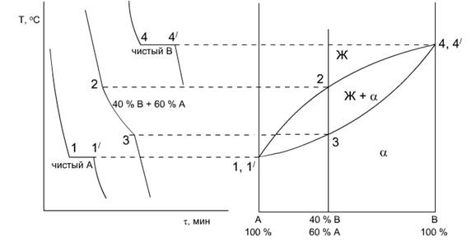
а) б)

Рис. 6.1. Построение диаграммы состояния сплавов, образующих твердые растворы: а) кривые охлаждения чистых компонентов (А и В) и сплава (А+Б); б) диаграмма состояния (Ж – жидкость; α – твердый раствор компонентов друг в друге)

Следующая линия (линия 1'-3-4'), как правило, образована точками конца кристаллизации (при охлаждении) или начала плавления (при нагревании) сплава. Это линия "солидус". Следовательно, ниже этой линии все сплавы будут находиться в твердом состоянии.
При температурах, находящихся на диаграмме между линиями ликвидус и солидус, сплавы состоят из жидкой и твердой фаз. Если на диаграмме всего две линии, это свидетельствует о том, что после кристаллизации (затвердевания) при дальнейшем охлаждении в сплаве никаких изменений не происходит. Наличие дополнительных линий свидетельствует о фазовых или структурных изменениях в твердом состоянии.

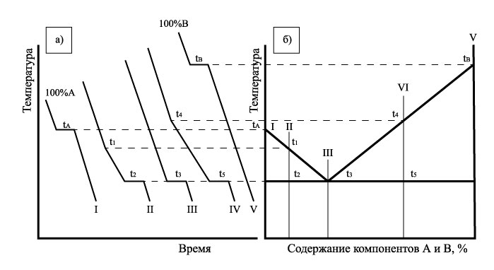
Рис. 6.2. Построение диаграммы состояния сплавов, образующих механические смеси (эвтектику); а) кривые охлаждения чистых металлов (I и V) и сплавов (II, III, IV); б) диаграмма состояния

На диаграмме состояния сплавов, образующих эвтектику (рис. 6.2) линия, условно обозначенная точками $t_{A}t_{1}t_{3}t_{4}t_{B}$является линией ликвидус, а горизонтальная линия, проходящая через точки $t_{2}t_{3}t_{5}$ до пересечения с вертикальными линиями температур – линия солидус. Эта же линия одновременно является линией эвтектического превращения. При эвтектическом превращении происходит распад жидкости на механическую смесь кристаллов компонентов (А и В). Эта смесь называется эвтектикой.
Ж $→$А + В (эвтектика)
Сплав III на диаграмме состояния (рис. 6.2) является эвтектическим. Все сплавы, находящиеся левее эвтектического сплава называются доэвтектическими (например, сплав II). Сплавы, находящиеся правее эвтектического сплава, называются заэвтектическими (сплав IV).
Конода – горизонтальный отрезок прямой (изотерма), расположенный в двухфазной области и опирающийся своими концами на линии диаграммы.
Используя диаграмму, можно определить количество и состав фаз для сплава любого состава при определенной температуре. Для определения относительного количества каждой фазы и состава фаз на диаграммах состояния любого типа, пользуются правилом отрезков (правилом рычага), основные положения которого формулируются следующим образом.
А) Чтобы определить концентрации компонентов в двухфазной области, через интересующую нас точку, характеризующую состояние сплава (состав сплава и его температуру), проводится горизонтальная линия (конода) до пересечения с линиями, ограничивающими двухфазную область. Проекции точек пересечения на ось концентраций покажут состав жидкой и твердой фаз.
Б) Чтобы определить количественное соотношение жидкой и твердой фаз, необходимо составить обратно пропорциональную зависимость между их количеством и отрезками горизонтальной линии, образованными между точкой, характеризующей состояние сплава, и точками, определяющими состав жидкой и твердой фаз.
Диаграммы состояния сплавов, образующих твердые растворы:
Для определения соотношения фаз и их состава для диаграмм состояния сплавов, образующих твердые растворы (рис. 6.3), через точку «k» проводим горизонтальную линию до пересечения с линиями, ограничивающими двухфазную область на диаграмме (точки l и s).

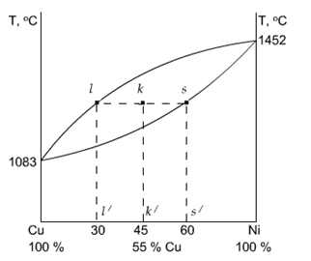

Рис. 6.3. Правило отрезков для сплавов, образующих твердые растворы
Проекции точек пересечения на ось концентраций показывают состав жидкой фазы (точка $l^{}$ – проекция точки $l$, лежащей на линии ликвидус) и твердой фазы (точка s¹ – проекция точки s, лежащей на линии солидус ).
В соответствии с правилом рычага отрезки горизонтальной линии между точкой k и точками, определяющими составы фаз ( l и s), обратно пропорциональны количествам этих фаз, т. е. можно записать:
Количество твердой фазы будет равно: $Q_{тв}$ = ${lk}/{ls}$ •100%
Количество жидкой фазы равно: $Q_{ж}$ = ${ks}/{ls}$•100%
Правило отрезков может использоваться не только для изучения процесса кристаллизации сплавов, но и для рассмотрения процессов, происходящих в твердом состоянии. Оно применимо ко всем двухфазным сплавам независимо от их агрегатного состояния.
Диаграммы состояния сплавов, образующих механические смеси
Для определения соотношения фаз и их состава для диаграмм состояния сплавов, образующих механические смеси (рис. 6.4) при определенных температурах$(t_{1}$ или ${ t}_{2})$, через эти точки ($t_{1}$ или ${ t}_{2}$) проводим горизонтальные линии (коноды) до пересечения с линиями, ограничивающими двухфазную область на диаграмме.
На этом графике сплав, соответствующий по составу проекции точки Е на ось концентраций, является эвтектическим. Все сплавы, расположенные левее точки Е – доэвтектические, сплавы, расположенные правее точки Е – заэвтектические.
Таким образом, для доэвтектического сплава I конодой является линия $st_{1}l$, для заэвтектического сплава III- линия $nt_{2}m$
Состав жидкой фазы для сплава I при температуре $t_{1}$ определяется проекцией точки $l$ на ось концентраций, а состав твердой фазы определяется проекцией точки s на ось концентраций, то есть твердой фазой в двухфазной области доэвтектического сплава является чистый компонент А.
Для заэвтектического сплава III при температуре $t_{2}$ состав жидкой фазы определяется проекцией точки n на ось концентраций, а твердой фазой является чистый компонент В.

а) б)

Рис. 6.4. Общий вид диаграммы состояния сплавов, образующих механическую смесь – эвтектику (а) и кривые охлаждения доэвтектического, эвтектического и заэвтектического сплавов (б)

Для доэвтектического сплава I при температуре $t_{1}$:

- Количество твердой фазы будет равно: $Q_{тв}$ = ${t_{1}l}/{sl}$ •100%
- Количество жидкой фазы равно $Q_{ж}$ = ${st_{1}}/{sl}$•100%

Для заэвтектического сплава III при температуре $t_{2}$:

- Количество твердой фазы будет равно: $Q_{тв}$ = ${{nt}_{2}}/{nm}$ •100%
- Количество жидкой фазы равно $Q_{ж}$ = ${t_{2}m}/{nm}$•100%

6.2. Цель работы, задачи
Цель работы: ознакомить студентов с методикой построения диаграмм состояния сплавов на основе термического анализа, построить диаграмму состояния сплавов системы Рb-Sb и научиться пользоваться диаграммой при изучении структуры сплавов. задачи:
- определить температуры плавления свинца, сурьмы и их сплавов при нагревании.
- определить температуры фазовых и структурных превращений при охлаждении пяти сплавов определенного состава.
- по критическим точкам, соответствующим температурам фазовых и структурных превращений сплавов заданного химического состава, построить диаграмму состояния.
- найти химический состав эвтектики.
- научиться с помощью диаграммы строить кривые нагревания и охлаждения, описывать превращения, происходящие в сплавах.
- ознакомиться с правилом отрезков и получить навыки его использования.
6.3. Последовательность выполнения работы

В виртуальной лабораторной работе рассматривают сплавы системы Рb – Sb. Элементы, входящие в состав сплава, при затвердевании из жидкого состояния не растворяются друг в друге и не взаимодействуют друг с другом, образуя механическую смесь – эвтектику. Эвтектика образуется из жидкости при постоянной температуре, всегда имеет постоянный химический состав.
По структуре смесь представляет собой неоднородное тело. При металлографическом анализе на шлифе видны кристаллиты разных компонентов, образующих механическую смесь. Химический анализ определяет также разные элементы. Рентгеноструктурный анализ определяет два типа кристаллических решеток, образующих эвтектику.
Работу выполнять в следующей последовательности:
1.Ознакомьтесь с окном терминала лабораторной работы «Построение диаграммы состояний сплавов свинец – сурьма» (рис. 6.5)

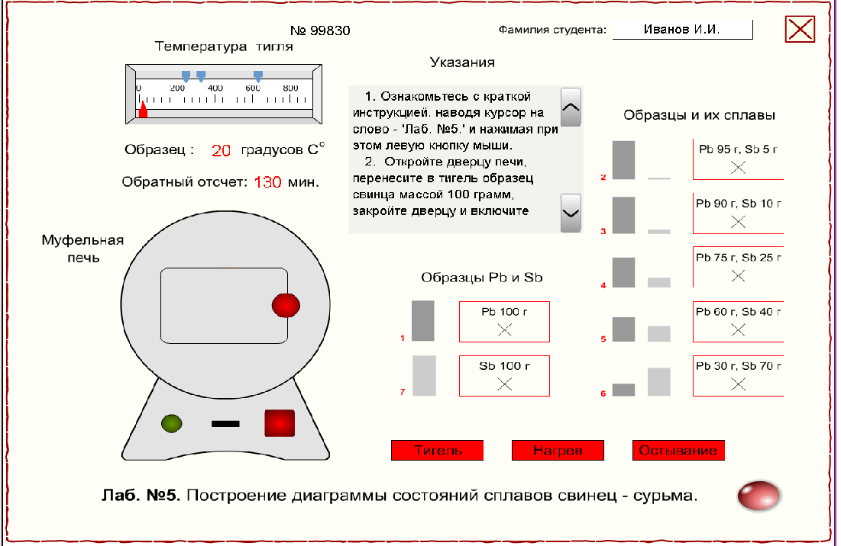
Рис. 6.5. Окно терминала лабораторной работы «Построение диаграммы состояний сплавов свинец – сурьма»

2. Ознакомьтесь с краткой инструкцией, наводя курсор на слово – «Лаб. №5» и нажимая при этом левую кнопку мыши.
3. Откройте дверцу печи (нажимая курсором на красную круглую ручку печи), перенесите в тигель образец свинца массой 100 граммов (рис. 6.6), закройте дверцу и включите нагрев печи красной кнопкой «Вкл».

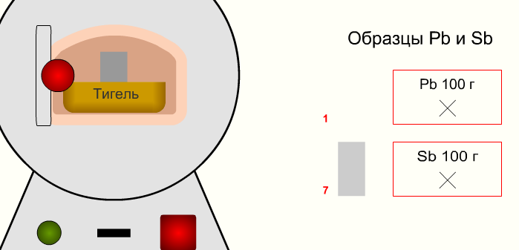

Рис. 8.6. Перенос в тигель образца свинца массой 100 граммов

4. Нажмите прямоугольную кнопку «Тигель» (рис. 8.5) и на панели с виртуальным изображением тигля в разрезе, расположенного внутри печи, наблюдайте процесс плавления чистого свинца. Закройте панель овальной кнопкой «Закрыть» (рис. 6.7).

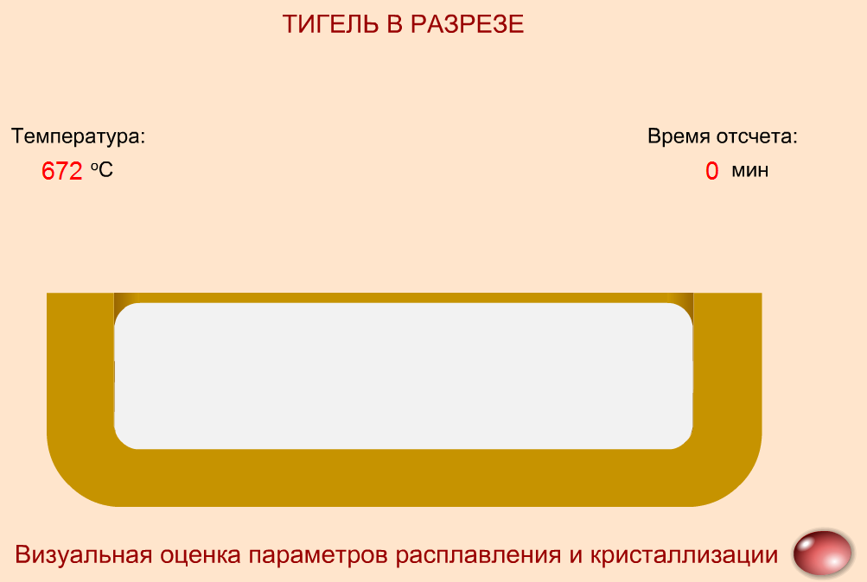

Рис. 8.7. Визуальная оценка расплавления образца свинца массой 100 граммов

5. Нажмите прямоугольную кнопку «Нагрев» (рис. 6.5) и на панели с таблицей температур определите время начала и окончания плавления и температуру плавления свинца (рис. 6.8). Закройте панель овальной кнопкой «Закрыть».

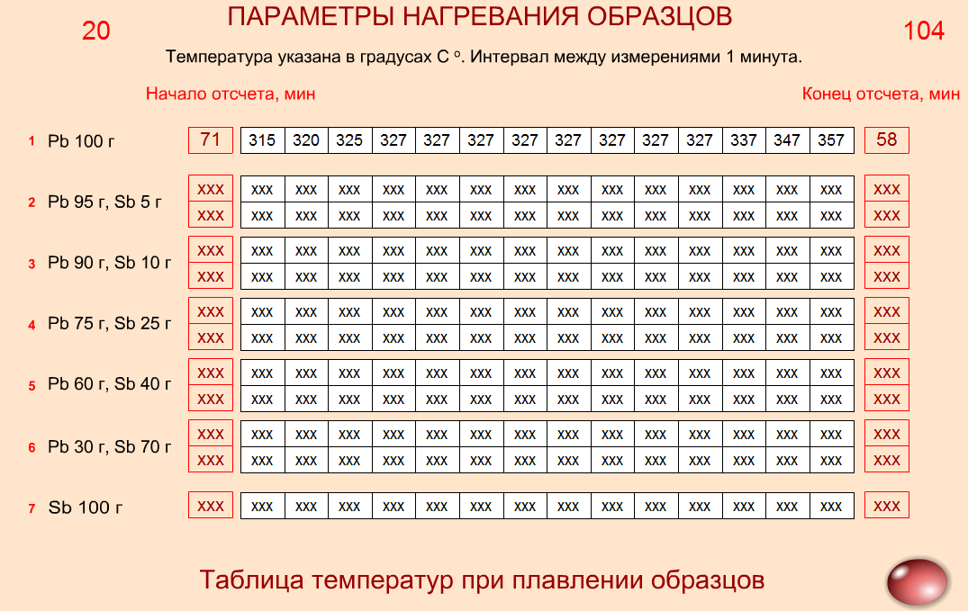
Рис.8.8. Таблица температур при нагреве и плавлении образцов

6. По завершении времени обратного отсчета нагрева откройте дверцу печи и тем самым запустите процесс остывания слитка.
7. Нажмите прямоугольную кнопку «Тигель» и на панели с виртуальным изображением тигля в разрезе, расположенного внутри печи, наблюдайте процесс кристаллизации чистого свинца. Закройте панель овальной кнопкой «Закрыть».
8. По завершении процесса охлаждения до комнатной температуры (20 градусов) перенесите слиток чистого свинца из тигля в соответствующую зону, ограниченную красной рамкой (Pb 100 г) и отмеченную крестиком (рис. 6.9).

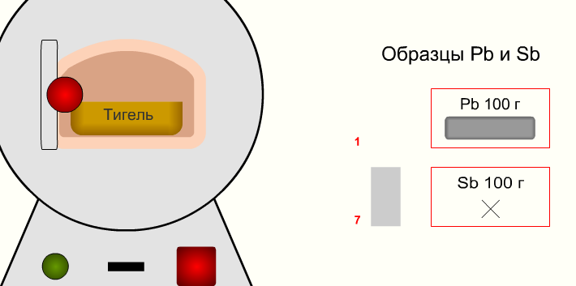
Рис. 8.9. Перенос слитка чистого свинца из тигля в зону, ограниченную
красной рамкой (Pb 100 г)

9. Нажмите прямоугольную кнопку «Остывание» (рис. 6.5) и на панели с таблицей температур определите время начала и окончания кристаллизации и температуру кристаллизации чистого свинца. Закройте панель овальной кнопкой «Закрыть».
10. Перенесите в тигель образец свинца массой 95 граммов и образец сурьмы массой 5 граммов, закройте дверцу и включите нагрев печи красной кнопкой «Вкл».
11. Нажмите прямоугольную кнопку «Тигель» и на панели с виртуальным изображением тигля наблюдайте процесс плавления, вначале чистого свинца, а затем и сурьмы. Закройте панель овальной кнопкой «Закрыть».
12. Нажмите прямоугольную кнопку «Нагрев» и на панели с таблицей температур определите время начала и окончания плавления и температуры плавления свинца и сурьмы. Закройте панель овальной кнопкой «Закрыть».
13. По завершении времени обратного отсчета нагрева откройте дверцу печи и тем самым запустите процесс охлаждения сплава.
14. Нажмите прямоугольную кнопку «Тигель» и на панели с виртуальным изображением тигля наблюдайте процесс кристаллизации слитка. Закройте панель овальной кнопкой «Закрыть».
15. По завершении процесса охлаждения до комнатной температуры (20 градусов) перенесите слиток данного сплава из тигля в соответствующую зону ограниченную красной рамкой (Pb 95 г, Sb 5 г) и отмеченную крестиком.
16. Нажмите прямоугольную кнопку «Остывание» и на панели с таблицей температур определите время начала и окончания кристаллизации и температуры кристаллизации данного сплава (рис. 6.10). Закройте панель овальной кнопкой «Закрыть».

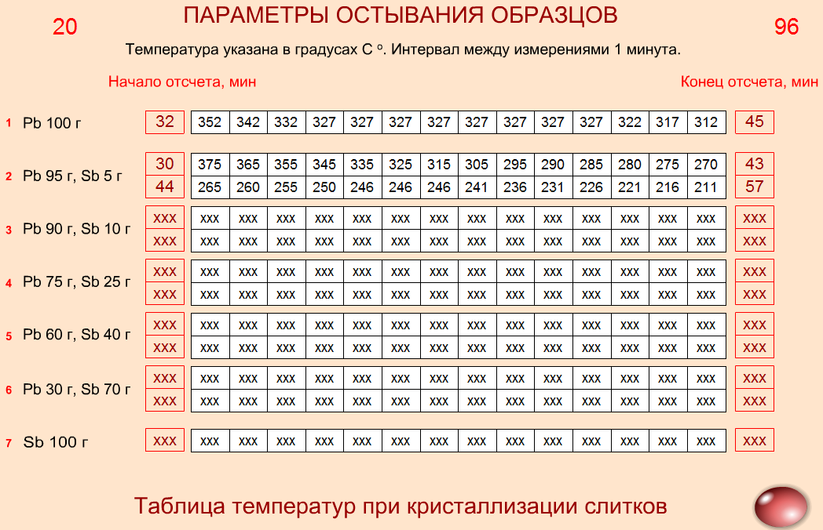

Рис. 6.10. Таблица температур при кристаллизации (остывании) образцов

17. Аналогично пунктам 10 – 16 проведите плавление и охлаждение следующих четырех сплавов: (Pb 90 г, Sb 10 г), (Pb 75 г, Sb 25 г), (Pb 60 г, Sb 40 г), (Pb 30 г, Sb 70 г).
18. Аналогично пунктам 3 – 9 проведите плавление и охлаждение образца чистой сурьмы массой 100 граммов.
19. Пользуясь данными таблицы температур панели «Остывания», постройте семейство кривых кристаллизации (7 кривых) и графически определите значения температур в точках перегиба.
20. Внесите значения критических точек при охлаждении в таблицу 6.1.

Таблица 8.1
Критические точки, определенные при охлаждении чистых металлов (свинец и сурьма) и сплавов на их основе
Критическая точка, ^{о}С | 100%  Pb | 95%Pb  5% Sb | 90%Pb  10% Sb | 75 %Pb  25% Sb | 60%Pb  40% Sb | 30%Pb  70% Sb | 100%  Sb
Первая
Вторая | - |  |  |  |  |  | -

21. Пользуясь значениями температур в критических точках, постройте диаграмму состояний сплавов свинец – сурьма и графически определите точку эвтектики:
- соедините точки начала кристаллизации, получите линию ликвидус;
- соедините точки окончания кристаллизации, получите линию солидус;
- продлите линию ликвидуса до пересечения с линией солидус, найдите точку, соответствующую эвтектике.
22. На диаграмме состояния сплавов Рb-Sb найдите следующие характерные области:
1) область, где существует только жидкая фаза;
2) область, где одновременно сосуществует жидкая и твердая фаза. В доэвтектических сплавах в ней присутствуют кристаллы Рb и жидкий раствор, а в заэвтектической – кристаллы Sb и жидкий раствор;
3) область, где существует только твердая фаза (кристаллы Рb и Sb), -ниже эвтектической линии.
23. Третья область, в свою очередь, делится на три участка: доэвтектический (кристаллы Sb и смесь кристаллов Рb и Sb – эвтектика), эвтектический (смесь кристаллов Рb и Sb – эвтектика) и заэвтектический (кристаллы Рb и смесь кристаллов Рb и Sb -эвтектика).
24. Определите химический состав эвтектики
25. После построения диаграммы необходимо обозначить все существующие области.
26. Для заданного в табл. 6.2 сплава в соответствии со своим вариантом построить кривую охлаждения. Описать превращения, происходящие в в сплаве в ходе его нагревания и охлаждения.
27. Используя правило отрезков, для заданного сплава определить состав фаз и рассчитать количество фаз в соответствии с заданием табл. 6.2. Если заданная температура ниже линии солидус. найти состав фаз и количество структурных составляющих,
6.4. Содержание отчета
В отчете должны быть представлены.
1.Изображение панели окна терминала выполненной лабораторной работы (рис. 6.5)
2. Изображение панели окна терминала с таблицей параметров остывания образцов (рис. 6.10)
3. Кривые охлаждения, построенные на основании термического анализа сплавов Рb-Sb (семь кривых охлаждения).
4. Таблица с определенными критическими точками для исследованных сплавов (табл. 6.1.).
5. Диаграмма состояния сплавов системы Рb-Sb.
6. Определение фазового и химического состава эвтектики
7. Решение задач по правилу отрезков с нахождением состава фаз и их количества (по заданию, приведенному в табл. 6.2).
Таблица 6.2
Варианты индивидуальных заданий для самостоятельного решения задач по правилу отрезков
№ варианта | Химический состав сплава | Определить состав и количество фаз (структурных составляющих) при температуре
1 | 5 % Sb + 95 % РЬ | 265 °С
2 | 8 % Sb + 92 % РЬ | 255 °С
3 | 10 % Sb + 90 % РЬ | 249 °С
4 | 12 % Sb + 88 % РЬ | 265 °С
5 | 15 % Sb + 85 % РЬ | 250 -С
6 | 18 % Sb + 82 % РЬ | 246 °С
7 | 20 % Sb + 80 % РЬ | 240 °С
8 | 26 % Sb + 74 % РЬ | 238 °С
9 | 29 % Sb + 71 % РЬ | 230 °С
10 | 31 % Sb + 69 % РЬ | 225 °С
11 | 35 % Sb + 65 % РЬ | 200 °С
12 | 45 % Sb + 55 % РЬ | 320 °С
13 | 40 % Sb + 60 % РЬ | 300°С
14 | 55 % Sb + 45 % РЬ | 286°С
15 | 50 % Sb + 50 % РЬ | 120 °С
16 | 58 % Sb + 42 % РЬ | 190°С
17 | 63 % Sb + 37 % РЬ | 130°С
18 | 69% Sb + 31%РЬ | 240 °С
19 | 71 % Sb + 29 % РЬ | 290,С
20 | 76 % Sb + 24 % РЬ | 315 С
21 | 82 % Sb + 18 % РЬ | 450°С
22 | 87 % Sb + 13 % РЬ | 400°С
23 | 93% Sb + 7%РЬ | 550 °С
24 | 95 % Sb + 5 % РЬ | - °С

6.5. Контрольные вопросы
1. Дайте определение сплава, компонента сплава, фазы, структуры
2. Назовите фазы, которые могут присутствовать в сплаве
3. Что такое диаграмма состояния сплава?
4. Что такое метод термического анализа? Как практически проводится термически анализ сплавов?
5. Как строят диаграмму состояния по результатам термического анализа?
6. Что означает перегиб на кривой охлаждения сплава? Что означает горизонтальный участок на кривой охлаждения сплава?
7. Что такое эвтектика?
8. Что такое линии «ликвидус и «солидус» на диаграмме состояния сплавов?
9. Что такое критические точки на диаграмме состояния и как их определяют при термическом анализе?

7. лабораторная работа № 6 «Термическая обработка углеродистых сталей»
7.1. Теоретические основы выполнения работы.

Термической обработкой называется совокупность операций нагрева, выдержки и охлаждения с целью получения заданных свойств за счет изменения структуры.
Углеродистые стали широко используются для изготовления различных деталей машин и инструментов. На машиностроительные заводы углеродистые стали поставляются с относительно невысокой твердостью для того, чтобы обеспечить хорошую обрабатываемость резанием. Такие свойства могут быть получены после первичной термической обработки. Конструкционные стали поставляются в отожженном или нормализованном состоянии с феррито-перлитной структурой, инструментальные – после сфероидизирующего отжига, обеспечивающего получение структуры зернистого перлита или зернистого псевдоперлита.
После изготовления изделия проводят окончательную термическую обработку. Ее назначение – получение окончательной структуры и необходимых физико-механических свойств стали. В качестве окончательной термической обработки применяют закалку и последующий отпуск: низкий, средний или высокий. Закалка обеспечивает получение структуры мартенсита в конструкционных сталях, а в инструментальных – либо мартенсита (для сталей с содержанием углерода не более 0,8 %), либо мартенсита и зернистого цементита (для сталей, содержащих более 0,8 % углерода).
Закалку и низкий отпуск чаще используют для инструментов, поскольку такая обработка позволяет получить максимальную твердость стали. Закалка и средний отпуск позволяет получить наибольшие значения предела упругости, поэтому используется для различных упругих элементов, например, пружин. Для ответственных деталей машин чаще всего применяют закалку и высокий отпуск, обеспечивающий оптимальное сочетание характеристик прочности, твердости, пластичности и вязкости. Такая обработка (закалка и высокий отпуск) называется улучшением.
При выборе температуры нагрева для термической обработки используют понятие "критические точки". Критические точки стали (см. рис. 7.1) обозначают буквой А по начальной букве французского слова аrret – остановка.
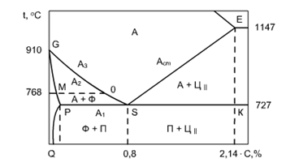
Рис. 7.1. Стальной угол диаграммы железо-углерод. Критические точки стали

Критические точки А₁ лежат на линии РSК (727°С) диаграммы железо-углерод и соответствуют превращению перлита в аустенит; А₂ находятся на линии МО (768°С), характеризующей магнитное превращение феррита; А₃ соответствуют линиям GS и SЕ.
Для обозначения критических точек при нагреве и охлаждении вводят дополнительные индексы: букву "с" в случае нагрева и "r" при охлаждении. Таким образом, Ас₁ – критическая точка, соответствующая превращению перлита в аустенит; Аr₁ – аустенита в перлит; Ас₃ – окончанию растворения феррита в аустените; Аr₃ – началу выделения феррита из аустенита.
Для заэвтектоидных сталей точку Ас₃, соответствующую окончанию растворения вторичного цементита в аустените, чаще обозначают Аст.
Отжигом называют вид термической обработки, обеспечивающий получение равновесной структуры стали. При отжиге нагрев и охлаждение изделия производится вместе с печью, выдержка в нагретом состоянии проводится до полного прогрева – обычно из расчета один градус на 1 мм сечения. Охлаждение после отжига – замедленное – преимущественно с печью.
В результате отжига снимаются внутренние напряжения, получается равновесная структура, снижается твердость, повышается пластичность и вязкость стали.
Нагрев при отжиге может производиться выше или ниже температур фазовых превращений в зависимости от целей отжига. Конструкционные стали подвергают полному отжигу с нагревом до температуры на 30-50 °С выше критической точки Ас₃.
Для инструментальных сталей, содержащих 0,8 % и более углерода, проводят отжиг на зернистый перлит для снижения твердости и подготовки структуры к закалке. При таком отжиге сталь нагревают несколько выше критической точки Ас₁.
Нормализация является разновидностью полного отжига. Нагрев производят до температур Асз +(30…50° С), однако после выдержки охлаждение производят на воздухе. Эта обработка производится для устранения крупнозернистой структуры и выравнивания механических свойств стали. Для малоуглеродистых сталей (до 0,3 % С) отжиг часто заменяют нормализацией для некоторого повышения твердости.
После механической обработки изделия, как правило, подвергают упрочняющей термической обработке. Наиболее распространенным видом упрочняющей термической обработки углеродистых сталей, содержащих более 0,25 % С, является закалка с последующим отпуском.
Возможность упрочнения сталей путем термической обработки обусловлена наличием фазовых превращений в твердом состоянии: охлаждая аустенит с разными скоростями и вызывая тем самым различную степень переохлаждения, можно получить продукты распада аустенита, резко отличающиеся по строению и свойствам. При относительно небольших скоростях охлаждения аустенит претерпевает превращение с образованием структур перлитного типа (механическая смесь феррита и цементита). Дисперсность полученной смеси возрастает по мере снижения температуры превращения. Одновременно увеличиваются прочность и твердость, а пластичность и вязкость снижаются. В зависимости от степени дисперсности смеси структуры называются перлитом, сорбитом или трооститом.
При значительных скоростях охлаждения аустенит переохлаждается до более низких температур. В этом случае происходит бездиффузионное превращение аустенита с образованием метастабильной (неравновесной) структуры – мартенсита, представляющего собой пересыщенный твердый раствор углерода в железе. Минимальная скорость охлаждения, обеспечивающая превращение аустенита в мартенсит, называется критической скоростью охлаждения Vкр.
Термическая обработка, в результате которой получают метастабильные структуры, называется закалкой. В зависимости от температуры нагрева различают полную и неполную закалку стали. При полной закалке нагрев осуществляется на 30-50°С выше Ас₃, при неполной – на 30-50 °С выше Ас₁ (но ниже Ас₃ или Аст).
Доэвтектоидные стали (содержат до 0,8 % С) подвергают полной закалке. Заэвтектоидные (содержат более 0,8 % С) – неполной. Неполная закалка заэвтектоидной стали сохраняет в структуре вторичный цементит, повышающий твердость и износостойкость инструмента, изготовляемого из таких сталей. Неполная закалка для доэвтектоидной стали не рекомендуется, так как кристаллы феррита снижают твердость.
Закалка стали сопровождается появлением значительных внутренних напряжений, которые могут привести к короблению и даже появлению трещин. Поэтому закаленные изделия всегда подвергаются отпуску.
Отпуском называют вид термической обработки с нагревом ниже Ас₁, в результате которой неустойчивые (метастабильные) структуры закалки переходят в более устойчивые. Основным превращением при отпуске является распад мартенсита, сопровождающийся выделением углерода в виде карбида железа. Различают низкий, средний и высокий отпуск.
Низкий отпуск проводят при температурах не более 200 °С. Цель – снижение внутренних напряжений и некоторое уменьшение хрупкости мартенсита при сохранении высокой твердости и износостойкости. Образующаяся структура – отпущенный мартенсит. Рекомендуется для инструментов, а также цементированных деталей.
Средний отпуск проводят при температурах 350-450°С. Цель – некоторое снижение твердости при значительной увеличении предела упругости. Структура – троостит отпуска. Обычно применяют для рессор и пружин.
Высокий отпуск проводят при температурах 550-650°С. Цель – достижение оптимального сочетания характеристик прочности, пластичности и вязкости. Структура – сорбит отпуска с зернистым строением цементита. Используется для деталей, которые подвергаются воздействию высоких напряжений и ударных нагрузок.
Одноименные структуры закалки и отпуска при равной твердости имеют близкие значения прочности, однако структуры, полученные после отпуска, имеют большие значения пластичности и вязкости.

7.2. Цель работы, задачи
Цель работы – ознакомить студентов с технологическими операциями, применяемыми при проведении различных видов термической обработки, а также изучить влияние термической обработки на механические свойства стали 40.
Задачи работы:
1. Выполнить нагрев образцов из стали 40 до температуры выше критической (Ас₃), провести их выдержку при температуре нагрева и охладить с различной скоростью: на воздухе, в воде и в масле.
2. Изучить влияние скорости охлаждения (в воде, масле, на воздухе) образцов из стали 40 после нагрева в надкритическую область на их механические свойства - твердость и ударную вязкость.
3. Выполнить отпуск закаленных в воде образцов при различных температурах (низкий отпуск, средний отпуск и высокий отпуск).
4. Изучить влияние температуры отпуска закаленных в воде образцов из стали 40 на их механические свойства - твердость и ударную вязкость.

7.3. Основные методы и оборудование, необходимые для выполнения работы.

На рис. 7.2 представлено окно виртуальной лабораторной работы «Термическая обработка углеродистых сталей».
Пронумерованные образцы (№ 1…6) расположены внизу экрана. Их можно передвигать, наводя на них курсор, нажимая при этом левую кнопку мыши и перемещая мышь в нужную сторону.
.
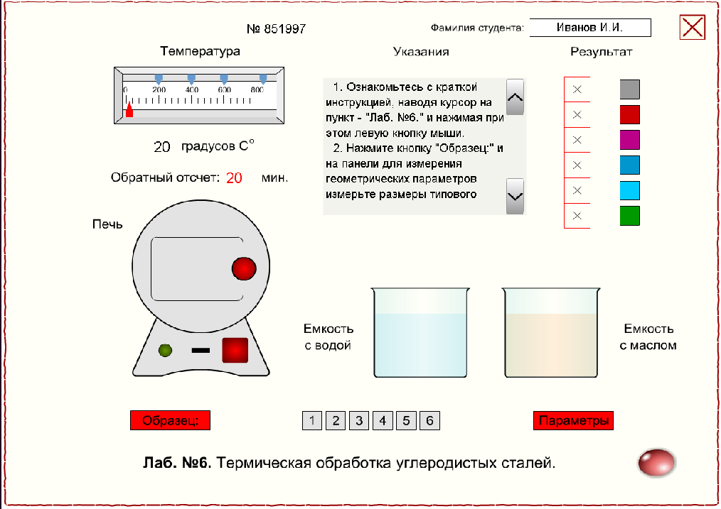
Рис. 7.2. Окно виртуальной лабораторной работы «Термическая обработка углеродистых сталей»

Кроме 6 образцов работа содержит муфельную печь соответствующего размера, устройство для установки и контроля температуры нагрева печи, емкости с водой и маслом для быстрого охлаждения прогретых в печи образцов.
Данная виртуальная работа имеет строго установленный порядок выполняемых операций. Инструкция по проведению работы («Указания») состоит из 33 пунктов и расположена вверху экрана. Прокрутка инструкции производится при помощи двух специальных кнопок, размещенных в правой части текстового поля.
Выполнять работу следует в точном соответствии с установленным порядком, в противном случае, возможна блокировка работы, после чего придется начинать ее сначала при помощи овальной кнопки "Сброс" (в нижнем правом углу экрана).
Перемещение любого образца в область, расположенной справа красной рамки с крестиками внутри ячеек, делает его (образец) недоступным для дальнейших манипуляций, поэтому данную операцию следует совершать только после окончательного завершения процесса термической обработки данного образца.
Для облегчения процесса визуальной идентификации состояния образца в текущий момент принята условная цветовая градация образцов, которая изображена в правой части экрана.
- Светло-серый цвет соответствует исходному состоянию образца.
- Темно-серый – нормализации.
- Красный – закалке в масле.
- Фиолетовый – закалке в воде.
- Темно-синий – закалке низкому отпуску при охлаждении на воздухе.
- Синий – закалке в воде и низкому отпуску.
- Голубой – закалке в воде и среднему отпуску.
- Зеленый – закалке в воде и высокому отпуску.
Кроме того, образец может принимать оранжево-красный оттенок – после прогрева его в печи при температуре выше 800 градусов по Цельсию.
Начинать лабораторную работу следует с измерения геометрических параметров типового образца, для чего достаточно вызвать соответствующую измерительную панель при помощи красной прямоугольной кнопки "Образец" (рис. 7.3).
Обратите внимание, что квадратный в плане образец имеет поперечный надрез для испытания на маятниковом копре с целью определения ударной вязкости КСU.
Измерения габаритов производятся при помощи двух цифровых измерительных линеек по оси X и У. Для перемещения линеек необходимо поместить курсор в активную область красного кружочка и, нажимая левую кнопку мыши перемещать ее в нужном направлении. При этом в цифровом окне линейки будут отражаться координаты измерительной линии относительно соответствующей оси.
Закончив измерения геометрических размеров, следует закрыть измерительную панель при помощи овальной кнопки "закрыть" и далее вызвать таблицу параметров 6-ти образцов, для чего нажать красную прямоугольную кнопку "Параметры", кликнув по ней левой кнопкой мыши (рис.7.4)
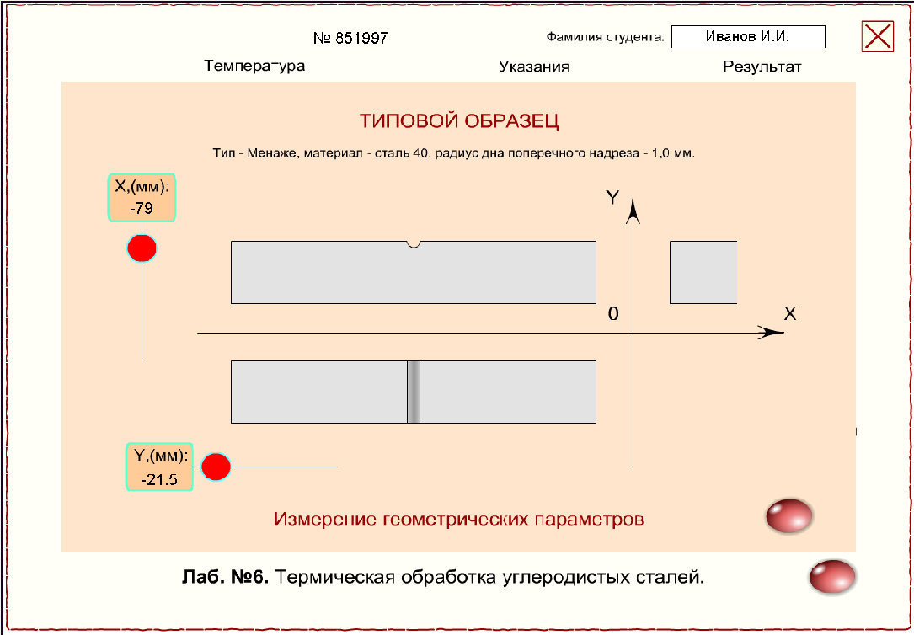
Рис. 7.3. Панель для измерения геометрических параметров образцов

.
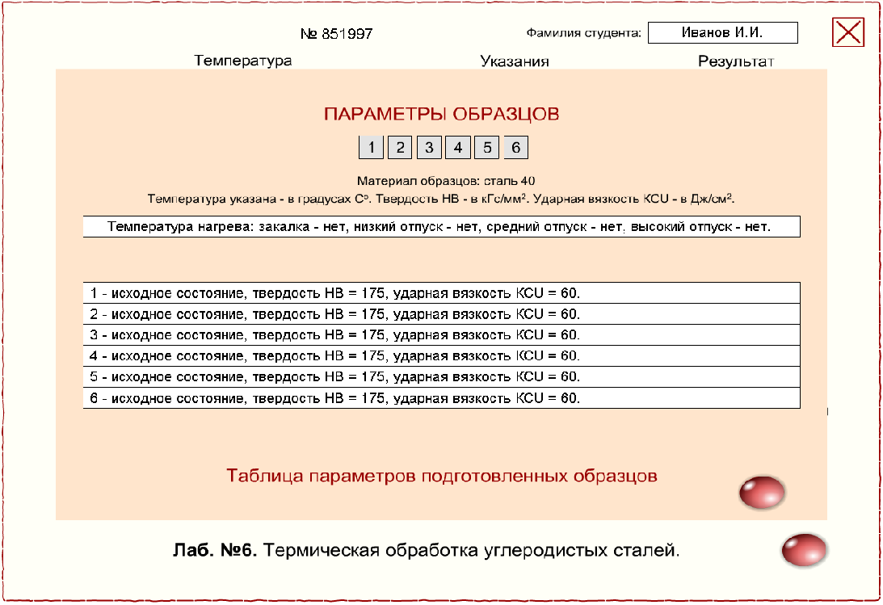
Рис. 7.4. Панель с таблицей параметров образцов (значения твердости, ударной вязкости, температуры нагрева, среды охлаждения)

Таблица отображает значения твердости НВ и ударной вязкости КСU образцов в текущий момент. В таблицу включены значения температур нагрева. Все параметры будут добавляться в таблицу по ходу выполнения работы автоматически. Панель с таблицей закрывается овальной кнопкой "закрыть".
Все 6 образцов нужно прогреть в печи при максимальной температуре от 824 до 880 °С (температуру нагрева задает преподаватель), четыре из них – закалить, охлаждая в воде до фиолетового цвета, один – закалить охлаждая в масле до красного цвета, и один – нормализовать, охлаждая на воздухе до темно-серого.
Затем три закаленных в воде образца по отдельности вновь нагревают в печи до температуры в диапазонах от 160 до 240 °С, от 360 до 440 °С и 560 до 640 °С. Их охлаждают на воздухе – получают образцы с низким отпуском темно-синего цвета, со средним отпуском светло-синего цвета и с высоким отпуском – зеленого цвета.
Периодически открывая панель с таблицей параметров можно определить значения твердости и ударной вязкости каждого образца в процессе прохождения той или иной термической обработки.
Последовательность операций при этом необходимо строго соблюдать согласно следующему пункту инструкции по выполнению работы. Если все было сделано правильно, открыв таблицу параметров можно убедиться, что в таблицу включены все 6 образцов в соответствии проделанными термическими операциями.
7.4. Последовательность выполнения работы
71. Нажмите кнопку "Образец" и на панели для измерения геометрических параметров измерьте размеры типового образца при помощи измерительных линеек по оси X и по оси У. Запишите результаты. Закройте панель кнопкой "Закрыть".
2. Нажмите кнопку "Параметры" и ознакомьтесь с исходными параметрами 6 – ти образцов стали 40 по приведенной таблице. Закройте панель кнопкой "Закрыть".
3. Для включения электропечи нажмите левой кнопкой мыши кнопку ВКЛ, расположенную на корпусе печи.
4. С помощью соответствующего синего указателя на температурном табло (в верхней части табло) установите температуру разогрева печи 840 градусов (рис.7.5)
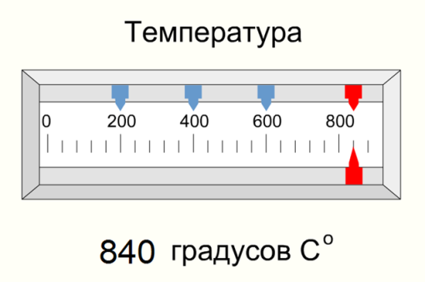

Рис. 7.5. Установка температуры нагрева печи

5. Красной стрелкой (в нижней части табло) отрегулируйте температуру в диапазоне от 820 до 860 градусов согласно заданию преподавателя (рис. 7.5).
6. Откройте дверцу печи.
7. Перенесите в разогретую печь шесть образцов и закройте дверцу печи. Начнется обратный отсчет времени (рис. 7.6).

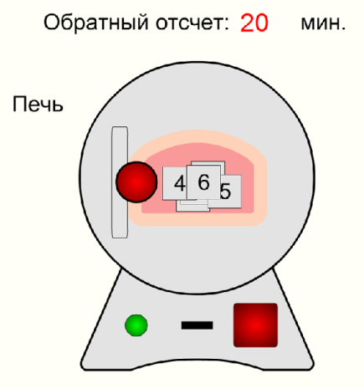

Рис. 7.6. Перенос шести образцов в разогретую печь

8. По завершении 20 минутного отсчета откройте дверцу печи и перенесите четыре образца в емкость с водой (рис. 7.7), при этом отпускайте образцы непосредственно над емкостью, один образец перенесите в емкость с маслом, а шестой образец поместите на исходную позицию для остывания на воздухе.
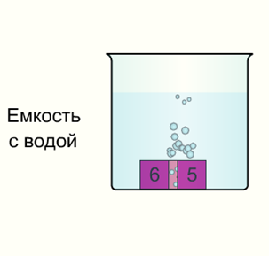

Рис. 7.7. Перенос четырех образцов в емкость с водой

9. Остывшие образцы из емкостей также переместите на исходную позицию.
10. Перенесите остывший на воздухе, закаленный в воде и закаленный в масле образцы в красную зону таблицы – "Результат" и поместите их напротив соответствующих эталонных (по цвету) образцов (рис. 7.8).

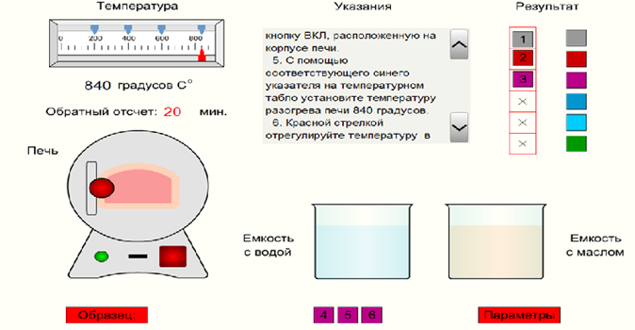
Рис. 7.8. Перенос трех термообработанных образцов в ячейки таблицы «результат» в соответствии с цветом эталонов

11. Закройте дверцу печи.
12. С помощью соответствующего синего указателя на температурном табло установите температуру разогрева печи 200 градусов (рис. 7.9).
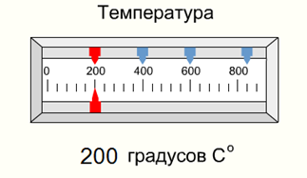
Рис.7.9. Установка температура нагрева печи для низкого отпуска

13. Красной стрелкой отрегулируйте температуру в диапазоне от 152 до 200 градусов (по заданию преподавателя).
14. Откройте дверцу печи.
15. Перенесите в печь один закаленный в воде образец и закройте дверцу печи.
16. По завершении 20 минутного отсчета откройте дверцу печи и поместите образец на исходную позицию для остывания на воздухе.
17. Остывший образец перенесите в красную зону таблицы – "Результат" и поместите его напротив соответствующего эталонного (по цвету) образца.
18. Закройте дверцу печи.
19. С помощью соответствующего синего указателя на температурном табло установите температуру разогрева печи 400 градусов (рис. 7.10).
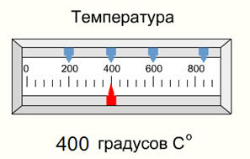
Рис. 7.10. Установка температуры печи для проведения среднего отпуска образца

20. Красной стрелкой отрегулируйте температуру в диапазоне от 352 до 400 градусов (по заданию преподавателя).
21. Откройте дверцу печи.
22. Перенесите в печь один закаленный в воде образец и закройте дверцу печи.
23. По завершении 20 минутного отсчета откройте дверцу печи и поместите образец на исходную позицию для остывания на воздухе.
24. Остывший образец перенесите в красную зону таблицы – "Результат" и поместите его напротив соответствующего эталонного образца.
25. Закройте дверцу печи.
26. С помощью соответствующего синего указателя на температурном табло установите температуру разогрева печи 600 градусов (рис.7.11).
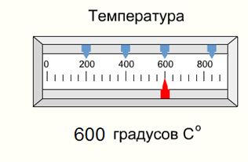
Рис. 7.11. Установка температуры печи для проведения высокого отпуска образца

27. Красной стрелкой отрегулируйте температуру в диапазоне от 552 до 600 градусов (по заданию преподавателя).
28. Откройте дверцу печи.
29. Перенесите в печь один оставшийся закаленный образец и закройте дверцу печи.
30. По завершении 20 минутного отсчета откройте дверцу печи и поместите образец на исходную позицию для остывания на воздухе.
31. Остывший образец перенесите в красную зону таблицы – "Результат" и поместите его напротив соответствующего эталонного (по цвету) образца.
32. Нажмите кнопку "Параметры" и по таблице ознакомьтесь с параметрами всех шести подготовленных Вами образцов (рис. 7.12)
33. Постройте графики зависимости твердости и ударной вязкости от температуры отпуска.
34. Постройте графики зависимости твердости и ударной вязкости от скорости охлаждения (в воде, в масле, на воздухе)

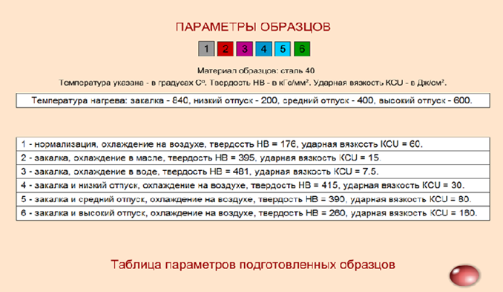
Рис. 7.12. Таблица с результатами термической обработки образцов

7.5. Содержание отчета
В отчете должны быть представлены:
1. Скриншоты экрана с выполненной работой и данными таблицы (рис. 7.8 и 7.12).
2. Графики зависимости твердости и ударной вязкости от скорости охлаждения (среды)
- Графики зависимости твердости и ударной вязкости от температуры отпуска.
- Выводы по результатам выполненной работы

7.6. Контрольные вопросы
1. Что такое термическая обработка?
2. Что такое закалка, нормализация?
3. Что такое отпуск? Какие виды отпуска вы знаете?
4.Как влияет скорость охлаждения после нормализации и после закалки на уровень механических свойств стали 40?
2. Как влияет температура отпуска на величину значений твердости и ударной вязкости образцов из стали 40?

8. лабораторная работа № 7. «Определение твердости термообработанных сталей»

8.1. Теоретические основы выполнения работы
Теоретическая часть работы приведена в лабораторных работах № 2 «Определение твердости сталей по Роквеллу» и № 6 «Термическая обработка углеродистых сталей».

8.2. Цель и задачи работы
Целью работы является определение твердости образцов из сталей 20, 40 и У8 после различных видов термической обработки (отжига и закалки)
В процессе выполнения работы необходимо:
- выбрать метод определения твердости образцов в зависимости от марки стали и вида термической обработки;
- определить, какое влияние оказывает термическая обработка (закалка, отжиг) на твердость образцов из различных марок сталей (стали 20, 40 и У8)
– определить влияние содержания углерода (0,2%; 0,4% и 0,8%) на твердость образцов после отжига и после закалки ;
8.3. Последовательность выполнения работы
1.Откройте виртуальную работу. Окно виртуальной работы «Определение твердости термообработанных сталей» представлено на рис. 8.1
2. Для начала работы и активации группы отожженных или закаленных образцов следует выбрать вариант измерения НRB или НRС. Для этого воспользуйтесь переключателем величины нагрузки. Переключение производится наведением курсора на круглую рукоятку переключателя и нажатием левой кнопки мыши, например, в режим измерения НRВ.
3. Наведите курсор на образец для выбранного варианта измерения, например, группы отожженных образцов, перенесите образец, например из стали 20 на верхнюю площадку винта пресса, определите его твердость.

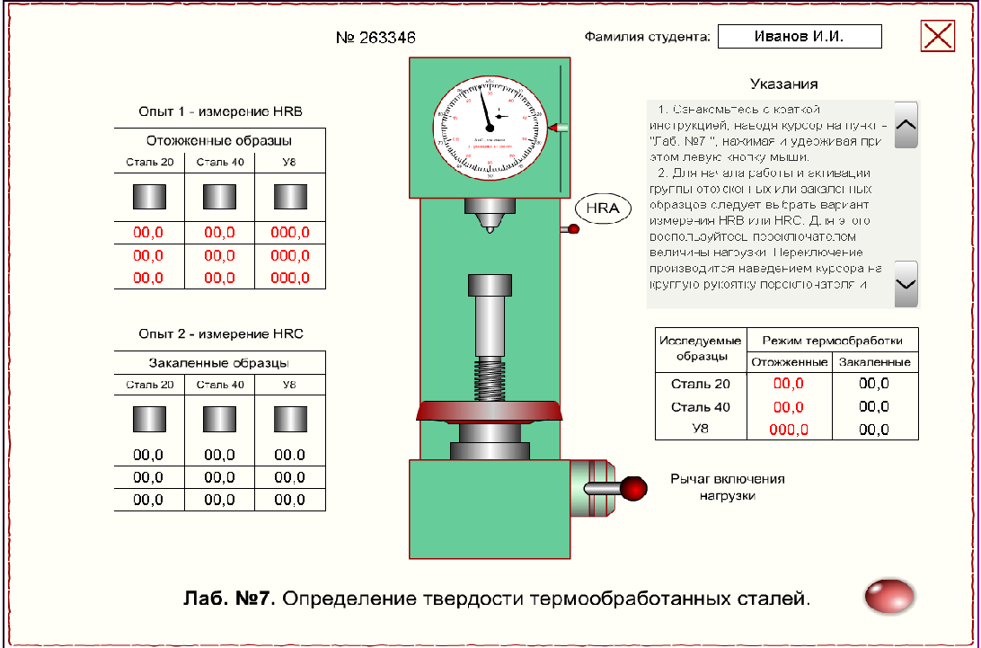
Рис. 8.1. Окно виртуальной лабораторной работы «Определение твердости термообработанных сталей»

4. Убедитесь в появлении треугольного индикатора отпечатка индентора на исследуемом образце (рис. 10.2)
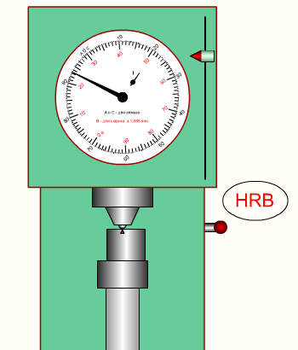

Рис. 10.2. Отпечаток индентора на исследуемом образце

5. Внесите измеренное значение в соответствующую ячейку таблицы с исследуемыми образцами (рис. 8.3).
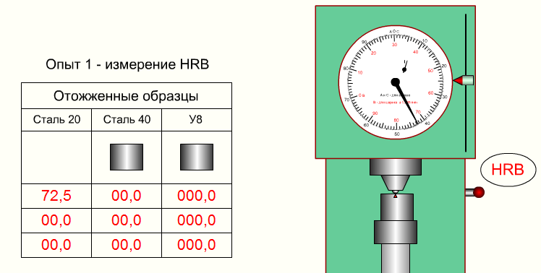
Рис. 8.3. Внесение измеренного значения твердости в ячейку таблицы

6. Получите три значения измеренной твердости данного образца и внесите их в соответствующие ячейки таблицы на экране монитора (рис. 10.3).
7. Усредните эти значения и внесите их в итоговую таблицу исследуемых образцов на экране монитора (рис. 8.1 и 8.4).

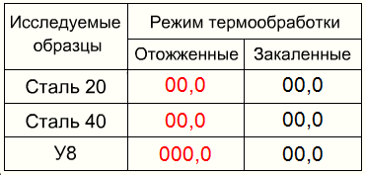
Рис.8.4. Итоговая таблица значений твердости исследуемых образцов на экране монитора
8. Измерьте таким же образом отожженные образцы из сталей 40 и У8. Внесите усредненные значения их твердости в итоговую таблицу (рис. 8.4.)
9. Переключите прибор Роквелла в режим измерения НRС. Повторите измерения твердости для закаленных образцов из сталей 20, 40 и У8. Внесите усредненные значения их твердости в итоговую таблицу.
10. Постройте графики зависимости твердости отожженных и закаленных образцов от содержания углерода.
8.4. Содержание отчета
В отчете должны быть представлены:
1.Изображение лабораторной работы с индикаторами отпечатков инденторов на всех шести образцах и измеренными значениями твердости в итоговой таблице (рис. 8.1)
2. График зависимости твердости отожженных сталей от содержания углерода.
3. График зависимости твердости закаленных сталей от содержания углерода.
4. Выводы по результатам проведенной работы
8.5. Контрольные вопросы
1. Что такое отжиг, закалка? В чем принципиальное отличие этих двух видов термообработки?
2. По какой причине твердость отожженных сталей определяют методом Роквелла по шкале В, а закаленных – по шкале С?
3. Какое влияние оказывает термическая обработка (закалка, отжиг) на твердость сталей?
4. Как зависит твердость закаленных сталей от содержания углерода и почему?
5. Как зависит твердость отожженных сталей от содержания углерода и почему?

9. лабораторная работа № 8. «Испытание термообработанных образцов на разрыв»
9.1. Теоретические основы выполнения работы

Теоретическая часть к настоящей виртуальной работе представлена в виртуальных работах № 3 «Определение механических характеристик при осевом растяжении стержня из низкоуглеродистой стали» и № 6 «Термическая обработка углеродистых сталей».
9.2. Цель и задачи работы
Цель данной виртуальной работы состоит в том, чтобы с помощью разрывной машины Р-5,0 исследовать процесс растяжения трех стержней из термообработанной (закалка с различными видами отпуска) стали 40 вплоть до их разрыва и определить основные механические характеристики: прочности σ_{в}. σ_{т}, Н/мм², пластичности δ и φ, %.
В процессе работы необходимо выполнить следующие задачи:
- измерить геометрические параметры образцов до испытания;
- провести испытание образцов, определить показание нагрузки разрушения (максимальной нагрузки) на стрелочном индикаторе разрывной машины (в кН);
- измерить геометрические параметры образцов после испытания;
- рассчитать характеристик пластичности – относительное удлинение и относительное сужение;
измерить на диаграммной бумаге силовые характеристики в мм (нагрузки, соответствующие пределу прочности и пределу текучести);
- определить расчетным методом нагрузку, соответствующую пределу текучести образца (в кН)
- рассчитать характеристики прочности – предел прочности и предел текучести
- определить влияние температуры отпуска закаленных образцов на значения характеристик прочности и пластичности

9.2. Оборудование и методика выполнения работы

Виртуальная работа содержит изображение пресса Р-5,0 и диаграммного механизма барабанного типа (рис. 9.1).
Для установки стержня в захваты следует выбрать образец стали 40 с высоким отпуском из таблицы образцов.
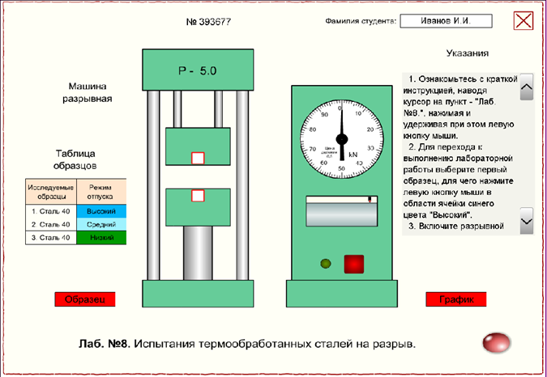
Рис. 9.1.Окно виртуальной лабораторной работы «Испытание термообработанных образцов на разрыв»

Испытательная машина Р-5,0 с закрепленным в захватах стержнем запускается при помощи квадратной кнопки "пуск", установленной на корпусе диаграммного аппарата со стрелочным индикатором (для определения прилагаемого прессом усилия).
Нажатием прямоугольной кнопки "Образец" можно вызвать панель для измерения геометрических параметров стержня, а кнопкой "График" – панель для измерения геометрических параметров диаграммы растяжения (силовых Р, кН и связанных с ними поступательных перемещений верхнего захвата пресса (L, мм).
Измерения проводятся специальными цифровыми линейками, перемещаемыми движением мыши. Для этого необходимо расположить курсор в активной зоне красного кружочка и, нажимая при этом левую кнопку мыши, двигать линейку в нужном направлении. Для повышения точности отсчета следует увеличивать масштаб изображения при помощи команды "увеличить". Меню с командами изменения масштаба вызывается правой кнопкой мыши, располагая курсор в любом месте экрана.
На панели "Образец" можно наблюдать процесс изменения размеров стержня, образования шейки и самого разрыва. При этом на панели "График" синхронно вычерчивается диаграмма растяжения.
Следует отметить, что при каждом новом включении виртуальной лабораторной работы изменение размеров и параметры диаграммы будут отличаться от предыдущих из-за естественного разброса характеристик прочности исследуемых образцов.

9.3. Последовательность выполнения работы
Виртуальную лабораторную работу рекомендуется проводить в следующей последовательности
1. Выберите первый образец, для чего нажмите левую кнопку мыши в области ячейки синего цвета "Высокий" (рис. 9.1).
2. Включите разрывной механизм красной кнопкой "пуск" и наблюдайте процесс разрыва образца (рис. 9.2).
3. Нажимая красную кнопку "Образец" откройте соответствующую панель измерения. При помощи измерительных линеек измерьте геометрические параметры образцов и внесите полученные значения в соответствующие ячейки таблицы "Высокий отпуск" (рис. 9.3) и в ячейки итоговой таблицы 9.1. В приведенном примере (рис. 9.3) $l_{0}$ = 25мм, $l_{k}$=30 мм, $d_{0}$=5 мм, $d_{k}$ = 4,3 мм, $d_{ш}$ = 3 мм, $∆l$ = 5 мм.
4. Рассчитайте значения характеристик пластичности Δl, $δ$ $φ$ по формулам 4.5 … 4.7, и внесите полученные значения в ячейки итоговой таблицы 9.1.

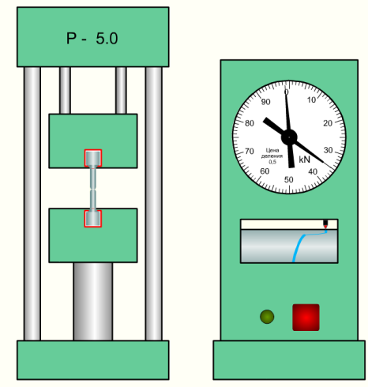
Рис. 9.2. Процесс испытания образца

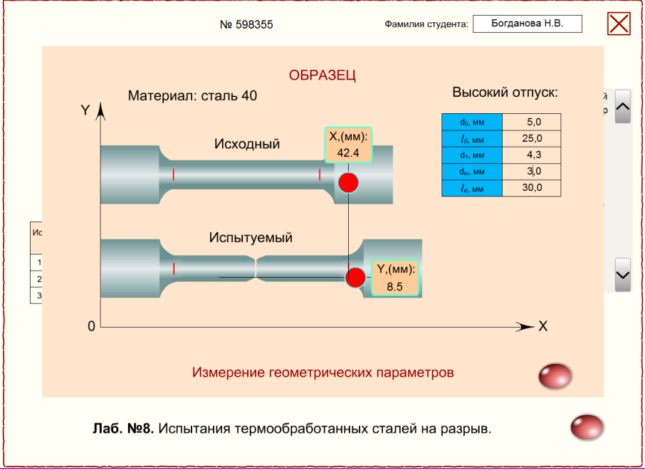
Рис. 9.3. Измерение размеров образца, таблица для занесения результатов измерения
Таблица 9.1
Результаты испытаний на растяжение образцов после закалки и различных видов отпуска
Характеристики | Обозначения | Высокий отпуск | Средний отпуск | Низкий отпуск
1 | 2 | 3 | 4 | 5
Размеры образца до растяжения | $d_{0}$, мм
 | $l_{0}$, мм
 | $F_{0}$, мм²
Размеры образца после растяжения, мм | $d_{ш}$, мм
 | $l_{k}$, мм
 | $F_{k}$, мм²
Остаточное удлинение, мм | $Δl$, мм
Относительное удлинение, % | $δ$, %
Относительное сужение, % | $ψ$, %
Нагрузка, соответствующая пределу прочности | $P_{B },мм$/$P_{B}$,кН
Нагрузка, соответствующая  пределу текучести | $P_{T},мм$/$P_{T}$,кН
Нагрузка, соответствующая  условному пределу текучести, мм (на диаграмме) | $P_{0,2},мм$/$P_{0,2,}$,кН
Предел прочности, Мпа* | $$σ_{B}$$
Предел текучести, МПа | $$σ_{T}$$
Условный предел текучести, МПа | $$σ_{0,2}$$

6. При помощи клавиши "PrintScreen" скопируйте и вставьте изображение лабораторной работы с измерительной панелью образца после высокого отпуска (рис. 9.3) в свой отчет по лабораторной работе. Закройте панель "Образец".
7. Нажимая красную кнопку График" откройте панель измерения с графиком растяжения образца (рис. 9.4). При помощи инструмента "Линия" зафиксируйте угол наклона графика на линейном участке перед площадкой текучести, измерьте координату точки пересечения линии с осью Х (на рис. 9.4. координата пересечения линии с осью Х равно 45 мм).

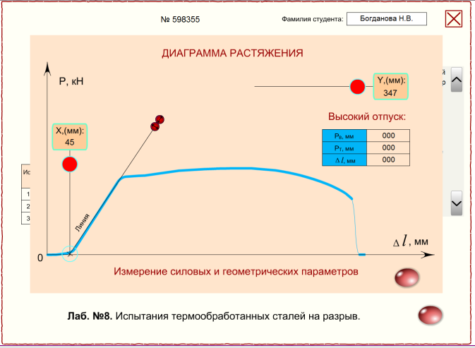
Рис. 9.4. Измерение координаты точки пересечения линейного участка графика с осью Х

8. Передвиньте наклонную линию в точку разрыва и измерьте новую координату точки пересечения линии с осью Х (на рис. 9.5 искомая координата равна 530 мм).

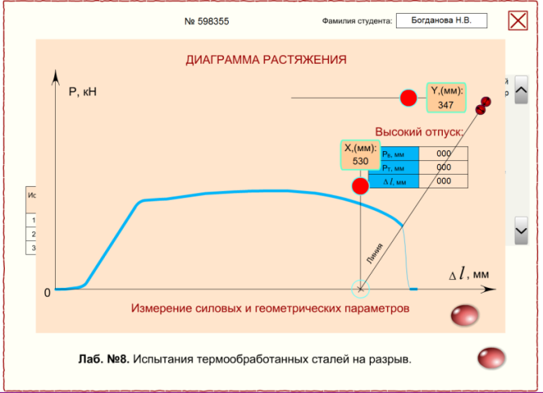
Рис. 9.5. Измерение координаты пересечения линии, проведенной из точки разрыва параллельно линейному участку графика с осью Х

9. Разница между этими значениями (530-45 = 485) будет равна условному удлинению образца на диаграмме растяжения ($∆lдиагр$). Внесите это значение в таблицу «Высокий отпуск» (рис. 9.6).

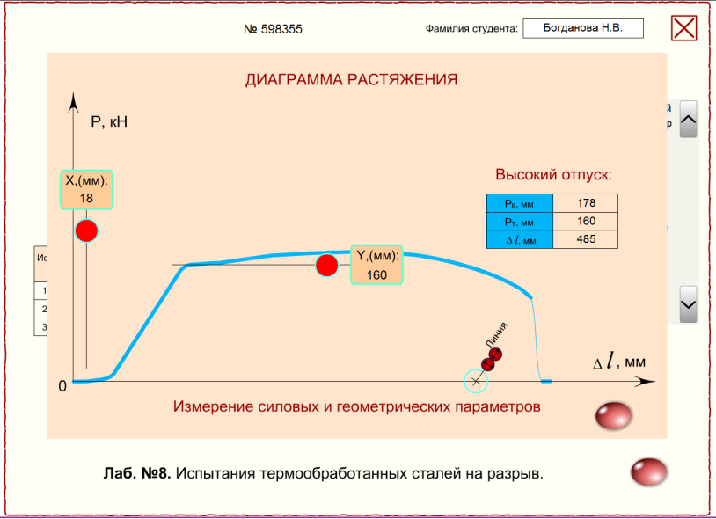
Рис. 9.6. Панель измерения силовых и геометрических характеристик.
Измерение значения Рт и заполнение ячеек таблицы результатов

10. Измерьте с помощью линейки линейные значения (в мм), соответствующие максимальной нагрузке (Рв) и нагрузке площадки текучести (Рт) и внесите эти значения в ячейки таблицы "Высокий отпуск" (рис. 9.6) и в ячейки итоговой табл. 9.1.
11.При помощи клавиши "PrintScreen" скопируйте и вставьте изображение лабораторной работы с панелью «измерение силовых и геометрических параметров» и таблицей «высокий отпуск» (рис. 9.6) в свой отчет по лабораторной работе. Закройте панель "График".
12.Определите на диаграммном аппарате со стрелочным индикатором (рис. 9.2) максимальную нагрузку разрушения Рв в килоньютонах (на рис. 9.2 эта нагрузка равна 35кН). Внесите значение максимальной нагрузки разрушения (Рв) в соответствующую ячейку итоговой таблицу 9.1.
13. Для определения нагрузки, соответствующей пределу текучести (Рт) в килоньютонах решите простейшую пропорцию исходя из известных значений Рв и Рт в миллиметрах и значения Рв в килоньютонах:
$P_{T},\left(Кн\right)$ =$P_{B}\left(Кн\right)•$ ${P_{T}\left(мм\right)}/{P_{B}\left(мм\right)}$.

14. Внесите значения нагрузок разрушения (Рв и Рт) в итоговую таблицу 9.1.
15. Рассчитайте значения прочностных характеристик: предел прочности и предел текучести по формулам 4.2 и 4.4 (учитывая, что 1МПа = 1н/мм²). Внесите полученные результаты в соответствующие ячейки итоговой таблицы 9.1.
16. Нажмите левую кнопку мыши в области ячейки светло-голубого цвета "Средний". Повторите действия по пунктам 2…15 для образца со средним отпуском, потом для образца с низким отпуском.
17. На диаграмме растяжения образцов из стали 40 после закалки и среднего (низкого) отпуска обычно площадка текучести отсутствует (рис. 9.7). В этом случае определяют условный предел текучести σ_{0,2} по формуле 4.3 ($σ_{0,2}={Р_{0,2}}/{F_{0}}$).
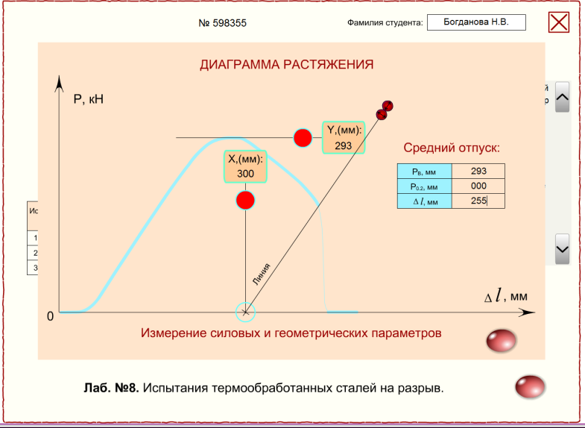
Рис. 9.7. Диаграмма растяжения образца без площадки текучести

Определение $Р_{0,2}$, то есть нагрузки, соответствующей условному пределу текучести, рекомендуется производить в следующей последовательности:
17.1. Определите остаточное удлинение образца $∆l$(табл. 9.1, рис. 9.8); на рис. 9.8 остаточное удлинение образца $∆l$ = 27,7-25 = 2,7 мм
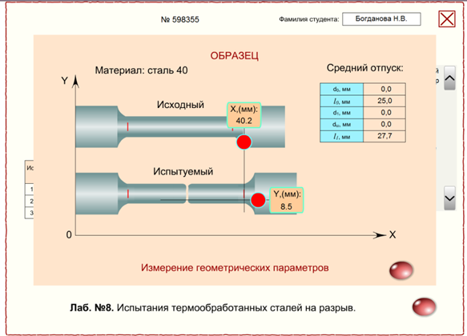
Рис. 9.8. Определение геометрических параметров образца после закалки и высокого отпуска

17.2. Определите удлинение образца на диаграмме растяжения (на рис. рис. 9.7 ∆l_{диагр} $=255 мм$).
17.3. Определите удлинение, равное 0,2 % от первоначальной длины образца (25 мм):
$∆l \left(0,2\%\right)=$ ${25•0,2}/{100}=$0,05 мм.
17.4. Методом пропорции определить удлинение на диаграмме, равное 0,2 % от первоначальной длины образца ∆l_{диагр} (0,2%), зная, $∆l$ = 2,7 мм, $∆l \left(0,2 \%\right)$=0,05мм, $∆l_{диагр}$=255 мм:
∆l_{диагр} (0,2%) =${255•0,05}/{2,7}$ = 4,7мм
17.5. Определите графически на диаграмме растяжения нагрузку (Р_{0,2,} мм), соответствующую условному пределу текучести (рис. 9.9), для чего от ранее найденного значения «начала координат» (например, на рис. 9.4 для высокого отпуска это 45 мм) отложите вправо 4,7 мм, проведите наклонную линию параллельную линии ОА (рис. 4.2) до пересечения с кривой растяжения (на рис. 9.9. искомая нагрузка $P_{02},мм=$ 267 мм)

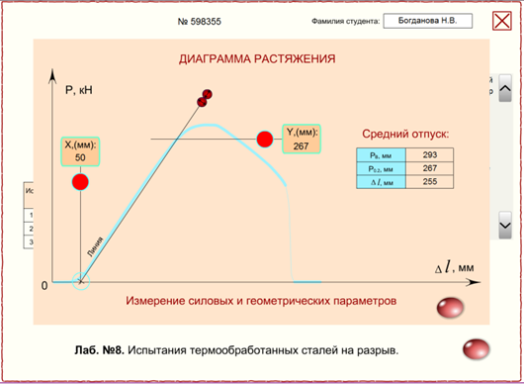
Рис. 9.9. Определение нагрузки, соответствующей условному
пределу текучести

17.6. Определите нагрузки в кН, соответствующие пределу прочности Рв (на диаграммном аппарате разрывной машины), условному пределу текучести Р_{0,2} (по формуле 4.8) и внесите полученные значения в итоговую табл. 9.1.
18. Внесите изображения панелей с результатами измерения геометрических и силовых параметров для образцов с высоким, средним и низким отпуском в отчет.
9.4. Содержание отчета
1. Цель работы.
2. Изображения панелей с результатами измерения геометрических и силовых параметров для образцов с высоким, средним и низким отпусками.
3. Итоговая табл. 9.1 с результатами измерения, характеристиками прочности и пластичности

4. Графики изменения характеристик прочности прочности σ_{в}. σ_{т}, Н/мм², пластичности δ и φ, % в зависимости от температуры отпуска.
5. Выводы.
9.4. Контрольные вопросы
1. Какое влияние на характеристики пластичности оказывает температура отпуска?
2. Как изменяются характеристики прочности при повышении температуры отпуска?
3. Как определяют условный предел текучести?

Список литературы
1. Гуляев А.П. Металловедение. Учебник.. – М.: Изд-во Металлургия 1986. – 272 с.
2. Кузьмин А.А., Материаловедение: Лабораторный практикум. – СПб.: СПГУВК, 2015.

Содержание
 |  |  | стр
 | Введение………………………………………………………. |  | 3
1. | Общие методические указания по выполнению виртуальных лабораторных работ……………………………………….. |  | 4
2. | Лабораторная работа № 1 «Определение твердости сталей методом Бринелля»……………..…………………………… |  | 11
3. | Лабораторная работа № 2 «Определение твердости сталей методом «Роквелла»…….................................……………… |  | 23
4. | Лабораторная работа № 3 «Определение механических характеристик при осевом растяжении стержня из малоуглеродистой стали»……………………………………………….. |  | 33
5. | Лабораторная работа № 4 «Испытания сталей на ударную вязкость»……………………………………………………… |  | 45
6. | Лабораторная работа № 5 «Построение диаграммы состояний сплавов свинец – сурьма»………………………………… |  | 56
7. | Лабораторная работа № 6 «Термическая обработка углеродистых сталей» ………………….………………………………. |  | 74
8. | Лабораторная работа № 7 «Определение твердости термообработанных сталей»………………………………………….. |  | 89
9. | Лабораторная работа № 8 «Испытания термообработанных сталей на разрыв»……………….…………………………….. |  | 93
 | Список литературы…………………………………………….. |  | 103

Материаловедение. Методы испытаний и свойства конструкционных материалов.
Виртуальный лабораторный практикум.

Учебно-методическое пособие к виртуальным лабораторным работам по курсу «Материаловедение», «Электротехнические и конструкционные материалы» для студентов технических специальностей 23.03.01 «Технология транспортных процессов», 23.03.03 «Эксплуатация транспортно-технологических машин и комплексов», 26.03.01 «Управление водным транспортом и гидрографическое обеспечение судоходства», 26.03.02 «Кораблестроение, океанотехника и системотехника объектов морской инфраструктуры»

Составитель: Богданова Наталья Васильевна, канд. техн. наук, доц., Издательство ГУМРФ им. адм. С.О. Макарова

199106, Санкт-Петербург, 22 линия, 9,
тел./факс 812-322-33-42, 322-77-26
e-mail: izdat@gumrf.ru

_________________________________________________________

Ответственный за выпуск |  | .
Компьютерная верстка

Подписано в печать
Формат 60х90х16. Бумага офсетная. Гарнитура Times New Roman
Усл. печ. л. 6,25. Тираж экз. Заказ №

В работе принимал участие разработчик флеш-ролика Бриденко И.И.
ГОСТ 9012-59 «Металлы. Метод измерения твердости по Бринеллю». Приложение 3, таблица 1. Таблицы величин твердости по Бринеллю при диаметре шарика 10 мм и нагрузке 29430Н (3000кгс)

